
Қазақстан Республикасы Энергетика министрінің кейбір бұйрықтарына өзгерістер енгізу туралы
Қазақстан Республикасы Энергетика министрінің 2026 жылғы 15 маусымдағы № 230-н/қ бұйрығы. Қазақстан Республикасының Әділет министрлігінде 2026 жылғы 16 маусымда № 38974 болып тіркелді
ЗҚАИ-ның ескертпесі!
Осы бұйрықтың қолданысқа енгізілу тәртібін 4 т. қараңыз
БҰЙЫРАМЫН:
1. Қоса беріліп отырған Қазақстан Республикасы Энергетика министрінің өзгерістер енгізілетін кейбір бұйрықтарының тізбесі (бұдан әрі – Тізбе) бекітілсін.
2. Қазақстан Республикасы Энергетика министрлігінің Газ өнеркәсібі департаменті Қазақстан Республикасының заңнамасында белгіленген тәртіппен:
1) осы бұйрықты Қазақстан Республикасының Әділет министрлігінде мемлекеттік тіркеуді;
2) осы бұйрықты ресми жариялағаннан кейін оны Қазақстан Республикасы Энергетика министрлігінің интернет-ресурсында орналастыруды;
3) осы бұйрықты Қазақстан Республикасының Әділет министрлігінде мемлекеттік тіркегеннен кейін он жұмыс күні ішінде Қазақстан Республикасы Энергетика министрлігінің Заң қызметі департаментіне осы тармақтың 1) және 2) тармақшаларында көзделген іс-шаралардың орындалуы туралы мәліметтерді ұсынуды қамтамасыз етсін.
3. Осы бұйрықтың орындалуын бақылау жетекшілік ететін Қазақстан Республикасының Энергетика вице-министріне жүктелсін.
4. Осы бұйрық 2026 жылғы 12 шілдеден бастап күшіне енетін Тізбенің 5-тармағын қоспағанда, 2026 жылғы 1 шілдеден бастап күшіне енеді және ресми жариялануға тиіс.
Қазақстан Республикасы  Энергетика министрі | Е. Аккенженов
"КЕЛІСІЛДІ"
Қазақстан Республикасының
Жасанды интеллект және цифрлық даму министрлігі
Қазақстан Республикасының
Өнеркәсіп және құрылыс министрлігі
"КЕЛІСІЛДІ"
Қазақстан Республикасының
Стратегиялық жоспарлау және реформалар агенттігінің
Ұлттық статистика бюросы
"КЕЛІСІЛДІ"
Қазақстан Республикасының
Төтенше жағдайлар министрлігі
"КЕЛІСІЛДІ"
Қазақстан Республикасының
Ұлттық экономика министрлігі
Қазақстан Республикасы
Энергетика министрі
2026 жылғы 15 маусымдағы
№ 230-н/қ бұйрығымен
бекітілген
Қазақстан Республикасы Энергетика министрінің өзгерістер енгізілетін кейбір бұйрықтарының тізбесі
1. "Қазақстан Республикасының ішкі нарығына сұйытылған мұнай газын беру жоспарын қалыптастыру қағидаларын бекіту туралы" Қазақстан Республикасы Энергетика министрінің 2014 жылғы 22 қазандағы № 68 бұйрығына (Нормативтік құқықтық актілерді мемлекеттік тіркеу тізілімінде № 9890 болып тіркелген) мынадай өзгерістер енгізілсін:
көрсетілген бұйрықпен бекітілген Қазақстан Республикасының ішкі нарығына сұйытылған мұнай газын беру жоспарын қалыптастыру қағидаларында:
3-тармақтың 2) тармақшасы жаңа редакцияда жазылсын:
"2) сұйытылған мұнай газын әрбір өндіруші астананың, облыстың, республикалық маңызы бар қаланың тиісті жергілікті атқарушы органы бекіткен бөлуге сәйкес Қазақстан Республикасының тиісті әкімшілік-аумақтық бірлігіне (бірліктеріне) беруге міндетті болатын сұйытылған мұнай газының көлемдері;";

4-тармақтың бірінші абзацы жаңа редакцияда жазылсын:
"4. Заңның 27-1-бабының 5-тармағына сәйкес Заңның 27-1-бабының 4-тармағында аталған тұлғалар өнім беру жоспары шеңберінде тауар биржаларынан тыс өткізетін сұйытылған мұнай газын сатып алу құқығына өнеркәсіптік қауіпсіздік саласындағы уәкілетті органның және астананың, облыстардың, республикалық маңызы бар қалалардың жергілікті атқарушы органдарының тізілімдеріне енгізілген:";

6-тармақ жаңа редакцияда жазылсын:
"6. Астананың, облыстардың, республикалық маңызы бар қалалардың жергілікті атқарушы органдары жыл сайын жоспарланған кезең басталғанға дейін кемінде үш ай бұрын уәкілетті органға тиісті әкімшілік-аумақтық бірлік аумағында сұйытылған мұнай газын тұтынудың алдағы күнтізбелік жылға арналған болжамын ақпараттық жүйе арқылы ұсынады.";

7-тармақтың бірінші абзацы жаңа редакцияда жазылсын:
"7. Тұтыну болжамын дайындаған кезде астананың, облыстардың, республикалық маңызы бар қаланың жергілікті атқарушы органдары мынадай мәліметтерді ескереді:";

9-тармақ жаңа редакцияда жазылсын:
"9. Қазақстан Республикасының ішкі нарығына сұйытылған мұнай газын беру жоспарын өнім берушілер мен астананың, облыстардың, республикалық маңызы бар қалалардың жергілікті атқарушы органдары ұсынған болжамдарының, сондай-ақ сұйытылған мұнай газын нақты өндіру мен тұтыну мониторингінің деректері негізінде жоспарланған тоқсанға уәкілетті орган ақпараттық жүйе арқылы қалыптастырады.";

12-тармақ жаңа редакцияда жазылсын:
"12. Тауар биржалары арқылы ішкі нарыққа сұйытылған мұнай газын беру жоспарын қалыптастыру кезінде өнім берудің әкімшілік-аумақтық бірлігі ретінде астана, тиісті облыс, республикалық маңызы бар қала не әкімшілік-аумақтық бірліктер тобы не Қазақстан Республикасының бүкіл аумағы белгіленеді.";

18-тармақ жаңа редакцияда жазылсын:
"18. Өнім беру жоспарын жоспарланатын тоқсанның басталуына дейін күнтізбелік 20 (жиырма) күннен кешіктірілмейтін мерзімде уәкілетті орган өз ресми интернет-ресурсында жариялайды және сұйытылған мұнай газын өндірушілерге немесе өздеріне меншік құқығында немесе өзге де заңды негіздерде тиесілі көмірсутегі шикізатын өңдеу процесінде өндірілген сұйытылған мұнай газының меншік иелеріне және астананың, облыстың, республикалық маңызы бар қаланың жергілікті атқарушы органдарына жібереді.";

20 және 21-тармақтар жаңа редакцияда жазылсын:
"20. Сұйытылған мұнай газын өндіру көлемі тиісті өнім берушіге өнім беру жоспарын орындауға мүмкіндік бермейтін деңгейге дейін төмендеген кезде уәкілетті орган Ережеге сәйкес Комиссияның шешімімен мақұлданған өнім беру жоспарын өзгерту жобасы негізінде бекітілген өнім беру жоспарын өзгертуді жүргізеді және астананың, облыстардың, республикалық маңызы бар қалалардың жергілікті атқарушы органдарын хабардар етеді.
Бұл ретте қалған өнім берушілердің Қазақстан Республикасының ішкі нарығына сұйытылған мұнай газын беру көлемін пропорционалды ұлғайту және (немесе) тиісті әкімшілік-аумақтық бірліктер үшін алынатын көлемдерді пропорционалды қысқарту жүргізіледі.
21. Өнім беруші сұйытылған мұнай газын өндірудің нақты көлемін есепті айда жоспарланатын көлемнен асырып жіберген кезде, сондай-ақ өнім берушіде осы Қағидалардың 4-тармағында көрсетілген тұлғалардың сұйытылған мұнай газын сатып алудан бас тартуына байланысты өнім беру жоспары шеңберінде көзделген тауар биржаларынан тыс Қазақстан Республикасының ішкі нарығында өткізу үшін міндетті сұйытылған мұнай газының тиеп-жөнелтілмеген көлемдері пайда болған кезде, мұндай өнім беруші 2 (екі) жұмыс күні ішінде уәкілетті органды сұйытылған мұнай газының қосымша көлемінің пайда болуы туралы хабардар етеді.
Уәкілетті орган осы Қағидалардың ережелерін ескере отырып, сондай-ақ өнім берушілердің өндірістік қуаттарының географиялық орналасуын негізге ала отырып, Комиссияның шешімімен мақұлданған жобаға сәйкес өнім беру жоспарына толықтыруды қалыптастырады және астананың, облыстардың, республикалық маңызы бар қалалардың жергілікті атқарушы органдарының сұрау салулары негізінде тиісті әкімшілік-аумақтық бірліктер арасында сұйытылған мұнай газының қосымша көлемін қайта бөледі.".
2. "Тауарлық, сұйытылған мұнай және сұйытылған табиғи газды өндіру, тасымалдау (тасу), сақтау, тиеп-жөнелту және өткізу мониторингі бойынша мәліметтер ұсыну қағидаларын бекіту туралы" Қазақстан Республикасы Энергетика министрінің 2014 жылғы 31 қазандағы № 92 бұйрығына (Нормативтік құқықтық актілерді мемлекеттік тіркеу тізілімінде № 9957 болып тіркелген) мынадай өзгерістер енгізілсін:
көрсетілген бұйрықпен бекітілген Тауарлық, сұйытылған мұнай және сұйытылған табиғи газды өндіру, тасымалдау (тасу), сақтау, тиеп-жөнелту және өткізу мониторингі бойынша мәліметтер ұсыну қағидаларында:

4-тармақ жаңа редакцияда жазылсын:
"4. Тауарлық, сұйытылған мұнай және сұйытылған табиғи газды өндіру, тасымалдау (тасу), сақтау, тиеп-жөнелту және өткізу мониторингі бойынша мәліметтерді астананың, облыстардың, республикалық маңызы бар қалалардың жергілікті атқарушы органдары, ұлттық оператор, өндірушілер, тауарлық және (немесе) сұйытылған газды бөлшек және (немесе) көтерме саудада өткізуді жүзеге асыратын тұлғалар, газ тасымалдау және газ тарату ұйымдары ұсынатын мәліметтердің негізінде уәкілетті орган қалыптастырады.";

9-1 және 10-тармақтар жаңа редакцияда жазылсын:
"9-1. Сұйытылған мұнай газын көтерме және (немесе) бөлшек саудада өткізуді жүзеге асыратын тұлғалар аумақтарында осындай өткізу жүзеге асырылатын астананың, облыстардың, республикалық маңызы бар қалалардың жергілікті атқарушы органдарына сұйытылған мұнай газын, оның ішінде Қазақстан Республикасының аумағынан тысқары жерде өндірілген және тұтыну үшін Қазақстан Республикасының аумағына әкелінген сұйытылған мұнай газын өткізу туралы мәліметтерді ай сайын, есепті айдан кейінгі айдың бесінен кешіктірмей осы Қағидаларға 9-1-қосымшаға сәйкес нысан бойынша ұсынады.
10. Астананың, облыстардың, республикалық маңызы бар қалалардың жергілікті атқарушы органдары уәкілетті органға:
1) ай сайын, есепті айдан кейінгі айдың он бесінші күнінен кешіктірмей:
осы Қағидаларға 10-қосымшаға сәйкес нысан бойынша астананың, облыстың, республикалық маңызы бар қаланың аумағында сұйытылған мұнай газын өткізу және тұтыну жөніндегі мәліметтерді;
осы Қағидаларға 11-қосымшаға сәйкес нысан бойынша астананың, облыстың, республикалық маңызы бар қаланың аумағында сұйытылған мұнай газының көтерме және бөлшек сауда бағалары жөніндегі мәліметтерді;
2) осы Қағидаларға 12-қосымшаға сәйкес нысан бойынша астананың, облыстың, республикалық маңызы бар қаланың аумағында сұйытылған мұнай газын тұтынудың алдағы күнтізбелік жылға арналған болжамы жөніндегі мәліметтерді жыл сайын, жоспарланатын кезең басталғанға дейін үш айдан кешіктірмей ұсынады.
3) осы Қағидаларға 10-1-қосымшаға сәйкес нысан бойынша астананың, облыстың, республикалық маңызы бар қаланың аумағында сұйытылған мұнай газының қалдықтары бойынша мәліметтерді тәулік сайын Астана уақыты бойынша сағат 16:00-ге дейін.";

13-тармақ жаңа редакцияда жазылсын:
"13. Тауарлық және сұйытылған мұнай газын өндіру, өткізу және тұтыну мониторингі деректерінің негізінде уәкілетті орган астананың, облыстардың, республикалық маңызы бар қалалардың жергілікті атқарушы органдары, ұлттық оператор, өндірушілер, тауарлық және (немесе) сұйытылған мұнай газын көтерме және (немесе) бөлшек саудада өткізуді жүзеге асыратын тұлғалар, газ тасымалдау және газ тарату ұйымдары оған ұсынатын мәліметтердің негізінде Қазақстан Республикасының аумағында тауарлық және сұйытылған мұнай газын өндірудің, өткізу мен тұтынудың алдағы күнтізбелік жылға арналған болжамды балансын жасайды.";
Қағидаларға 1-қосымшада:
"Тауарлық газды магистральдық газ құбырлары арқылы тасымалдау көлемдері туралы мәліметтер" әкімшілік деректерін жинауға арналған нысанға қосымшада:
1) тармақшаның үшінші абзацы жаңа редакцияда жазылсын:
"2-бағанда тауарлық газ тасымалданатын астананың, облыстың, республикалық маңызы бар қалалардың атауы, магистральдық газ құбырынан бастап газ тұтынатын жүйелерге дейін тауарлық газ тасымалданатын газ таратушы ұйымдар көрсетіле отырып, Әкімшілік-аумақтық объектілер жіктеуішінің кодына сәйкес тауарлық газ тасымалданатын астананың, облыстың, республикалық маңызы бар қалалардың коды көрсетіледі;";
Қағидаларға 3-қосымша осы Тізбеге 1-қосымшаға сәйкес жаңа редакцияда жазылсын;
Қағидаларға 4-қосымшада:
"Қазақстан Республикасының тауарлық газға деген ішкі қажеттіліктерінің алдағы күнтізбелік жылға арналған болжамы жөніндегі мәліметтер" әкімшілік деректерін жинауға арналған нысанға қосымшада:
үшінші және төртінші абзацтар жаңа редакцияда жазылсын:
"2-бағанда тауарлық газ берілетін астананың, облыстың, республикалық маңызы бар қаланың атауы көрсетіледі;
3-бағанда Әкімшілік-аумақтық объектілер жіктеуішінің кодына сәйкес тауарлық газ берілетін астананың, облыстың, республикалық маңызы бар қаланың коды толтырылады;";
Қағидаларға 5-қосымшада:
"Тауарлық газды, оның ішінде тұтыну үшін Қазақстан Республикасының аумағына әкелінген газды өткізу туралы мәліметтер" әкімшілік деректерін жинауға арналған нысанға қосымша:
1) тармақша жаңа редакцияда жазылсын:
"1) "Тауарлық газды көтерме саудада өткізу" деген 1-бөлімде:
1-бағанда тауарлық газ өткізілген астананың, облыстың, республикалық маңызы бар қаланың атауы көрсетіледі;
2-бағанда тауарлық газ өткізілген астананың, облыстың, республикалық маңызы бар қалалардың Әкімшілік-аумақтық объектілер жіктеуішіне сәйкес коды көрсетіледі;
3-бағанда өңірде мың текше метр үшін теңгемен тауарлық газды көтерме саудада өткізу бағасы көрсетіледі;
4, 5, 6, 7, 8, 9, 10, 11, 12, 13, 14 және 15-бағандарда есепті айда тауарлық газды өткізу көлемі көрсетіледі, мың текше метр;
16-бағанда қаңтардан бастап есепті айға дейінгі кезеңдегі мәннің сомасы, мың текше метр үшін теңгемен көрсетіледі;";
2) тармақшада:
екінші және үшінші абзацтар жаңа редакцияда жазылсын:
"1-бағанда тауарлық газ өткізілген астананың, облыстың, республикалық маңызы бар қалалардың атауы көрсетіледі;
2-бағанда тауарлық газ өткізілген астананың, облыстың, республикалық маңызы бар қалалардың Әкімшілік-аумақтық объектілер жіктеуішіне сәйкес коды көрсетіледі;";
тоғызыншы, оныншы, он бірінші және он екінші абзацтар жаңа редакцияда жазылсын:
"8-бағанда орталық аппараттың жабдықтау үстемесі мың текше метр үшін теңгеде көрсетіледі;
9-бағанда өндірістік филиалдың жабдықтау үстемесі мың текше метр үшін теңгеде көрсетіледі;
10-бағанда тарату желілеріндегі мың текше метр үшін теңгеде тарифтер көрсетіледі;
11-бағанда мың текше метр үшін қосылған құн салығын қоспағанда теңгеде босату тарифі көрсетіледі.";
Қағидаларға 8-қосымша осы Тізбеге 2-қосымшаға сәйкес жаңа редакцияда жазылсын;
Қағидаларға 9-қосымшада:
"Өнім беру жоспары шеңберінде сұйытылған мұнай газын тиеп-жөнелту және (немесе) өткізу жөніндегі мәліметтер" әкімшілік деректерін жинауға арналған нысанға қосымшада:
сегізінші абзац жаңа редакцияда жазылсын:
"8-бағанда сұйытылған мұнай газы тиеп-жөнелтілген және (немесе) өткізілген астананың, облыстың, республикалық маңызы бар қалалардың атауы және өнім беру тәсілі: теміржол немесе автокөлікпен тасымалы көрсетіледі;";
Қағидаларға 9-1 және 10-қосымшалар осы Тізбеге 3 және 4-қосымшаларға сәйкес жаңа редакцияда жазылсын;
Қағидаларға 10-1-қосымшада:
әкімшілік деректерді жинауға арналған нысанда:
жетінші абзац жаңа редакцияда жазылсын:
"Әкімшілік деректерді жинауға арналған нысанды ұсынатын тұлғалар тобы: астананың, облыстардың, республикалық маңызы бар қалалардың жергілікті атқарушы органдары.";
"Сұйытылған мұнай газының қалдықтары бойынша мәліметтер" әкімшілік деректерін жинауға арналған нысанға қосымшада:
екінші және үшінші абзацтар жаңа редакцияда жазылсын:
"1-бағанда астананың, облыстың, республикалық маңызы бар қалалардың атауы көрсетіледі;
2-бағанда Әкімшілік-аумақтық объектілер жіктеуішінің кодына сәйкес астананың, облыстың, республикалық маңызы бар қалалардың коды көрсетіледі;";
Қағидаларға 11, 12 және 13-қосымшалар осы Тізбеге 5, 6 және 7-қосымшаларға сәйкес жаңа редакцияда жазылсын.
3. "Тауарлық газды ішкі нарықта көтерме саудада өткізудің, сұйытылған мұнай газын Қазақстан Республикасының ішкі нарығына сұйытылған мұнай газын беру жоспары шеңберінде тауар биржаларынан тыс көтерме және бөлшек саудада өткізудің шекті бағаларын белгілеу қағидаларын бекіту туралы" Қазақстан Республикасы Энергетика министрінің 2014 жылғы 15 желтоқсандағы № 209 бұйрығына (Нормативтік құқықтық актілерді мемлекеттік тіркеу тізілімінде № 10120 болып тіркелген) мынадай өзгерістер енгізілсін:
көрсетілген бұйрықпен бекітілген Тауарлық газды ішкі нарықта көтерме саудада өткізудің, сұйытылған мұнай газын Қазақстан Республикасының ішкі нарығына сұйытылған мұнай газын беру жоспары шеңберінде тауар биржаларынан тыс көтерме және бөлшек саудада өткізудің шекті бағаларын белгілеу қағидаларында:
3, 4, 5 және 6-тармақтар жаңа редакцияда жазылсын:
"3. Заңның 20-бабының 2-тармағына сәйкес тауарлық газды iшкi нарықта көтерме саудада өткiзудiң шектi бағалары Қазақстан Республикасының өңiрлерiн газбен жабдықтаудың экономикалық және әлеуметтiк жағдайлары ескерiле отырып, жылдарға бөлу арқылы әрбір бес жыл сайын астана, әрбiр облыс, республикалық маңызы бар қала тұтынушыларға одан әрі өткізу мақсатында сығымдалған және (немесе) сұйытылған табиғи газ өндіру үшін тауарлық газды сатып алатын өнеркәсіптік тұтынушы-инвесторлар үшін жеке белгiленедi және қажет болған кезде уәкілетті орган айқындайтын тәртіппен жыл сайын 1 шілдеде түзетіліп отырады.
Түзету тауарлық газды сатып алу бағаларының, тауарлық газ құрылымының және (немесе) көздерінің және (немесе) тауарлық газды магистральдық газ құбыржолдары арқылы тасымалдауға, тауарлық газды жерасты газ қоймаларында сақтауға арналған мемлекеттік реттеуге жататын тарифтердің өзгеруіне байланысты ұлттық оператордың уәкілетті органға жүгінуі негізінде жылына бір реттен асырылмай жүргізіледі.
Тауарлық газбен жабдықталмайтын Қазақстан Республикасының өңірлері үшін тауарлық газды көтерме саудада өткізудің шекті бағасының деңгейі есептелмейді.
4. Заңның 20-бабының 2-1 және 2-2-тармақтарына сәйкес мұнай-газ-химия өнімдерін өндіру жөніндегі инвестициялық жобаларды іске асыру мақсатында тауарлық газды өнеркәсіптік өндірісте отын және (немесе) шикізат ретінде пайдалану үшін сатып алатын өнеркәсіптік тұтынушы-инвесторлар үшін тауарлық газды ішкі нарықта көтерме саудада өткізудің шекті бағалары олар пайдалануға енгізілген күннен бастап жылдарға бөлу арқылы әрбір бес жыл сайын астана, әрбір облыс, республикалық маңызы бар қала үшін жеке белгіленеді және қажет болған кезде жыл сайын 1 шілдеде түзетіліп отырады.
Түзету тауарлық газды сатып алу бағаларының, тауарлық газ құрылымының және (немесе) көздерінің және (немесе) тауарлық газды магистральдық газ құбыржолдары арқылы тасымалдауға, тауарлық газды жерасты газ қоймаларында сақтауға арналған, мемлекеттік реттеуге жататын тарифтердің өзгеруіне байланысты ұлттық оператордың уәкілетті органға жүгінуі негізінде жылына бір реттен асырылмай жүргізіледі.
Электр станцияларының тізбесіне енгізілген тұтынушылар үшін тауарлық газды ішкі нарықта көтерме саудада өткізудің шекті бағалары электр станцияларының тізбесіне енгізілген әрбір тұтынушы үшін жылдарға бөлу арқылы әрбір бес жыл сайын жеке белгіленеді және қажет болған кезде жыл сайын 1 шілдеде түзетіліп отырады.
Түзету тауарлық газды сатып алу бағаларының, тауарлық газ құрылымының және (немесе) көздерінің және (немесе) тауарлық газды магистральдық газ құбыржолдары арқылы тасымалдауға, тауарлық газды жерасты газ қоймаларында сақтауға арналған, мемлекеттік реттеуге жататын тарифтердің өзгеруіне байланысты ұлттық оператордың уәкілетті органға жүгінуі негізінде жылына бір реттен асырылмай жүргізіледі.
5. Заңның 20-бабының 2-3 және 2-4-тармақтарына сәйкес ірі коммерциялық тұтынушыларға, цифрлық майнингті жүзеге асыратын тұлғаларға немесе цифрлық майнингті жүзеге асыру үшін электр энергиясын өндіру жөніндегі тұлғаларға кейіннен өткізуге арналған тауарлық газды ішкі нарықта көтерме саудада өткізудің шекті бағалары жыл сайын 1 шілдеде астана, әрбір облыс, республикалық маңызы бар қала үшін жеке белгіленеді.
Ірі коммерциялық тұтынушылар үшін белгіленетін шекті бағалар:
әлеуметтік маңызы бар азық-түлік тауарларын;
цифрлық майнингті жүзеге асыратын тұлғаларды қоспағанда, халық және заңды тұлғалар үшін жылу және (немесе) электр энергиясын өндіруге қажетті тауарлық газды өткізу жөніндегі қатынастарға қолданылмайды.
Ірі коммерциялық тұтынушылар үшін белгіленетін шекті бағалар тауарлық газды сақтау, жалғастырушы, магистральдық газ құбырлары (немесе) газ тарату жүйелері арқылы тасымалдау жөніндегі реттелетін қызметтерді көрсететін, реттелетін қызметтерді көрсетуді жүзеге асыру кезінде тауарлық газды өз қажеттіктері және ысыраптар үшін сатып алатын табиғи монополиялар субъектілері мен тауарлық газды өз қажеттіктері үшін сатып алатын, тауарлық және сұйытылған мұнай газын өндіруді жүзеге асыратын жер қойнауын пайдаланушыларға да қолданылмайды.
6. Астананың, облыстың, республикалық маңызы бар қаланың шегінде орналасқан барлық газ тарату жүйелері үшін тауарлық газды көтерме саудада өткізудің бірыңғай шекті бағасы белгіленеді.";

7-тармақтың орыс тіліндегі мәтініне өзгерістер енгізілді, мемлекеттік тілдегі мәтіні өзгермейді.

8-тармақ жаңа редакцияда жазылсын:
Астана, облыс, республикалық маңызы бар қала үшін, оның ішінде өнеркәсіптік тұтынушы-инвесторлар, электр станцияларының тізбесіне енгізілген тұтынушылар үшін, сондай-ақ ірі коммерциялық тұтынушыларға, цифрлық майнингті жүзеге асыратын тұлғаларға немесе цифрлық майнингті жүзеге асыру үшін электр энергиясын өндіру жөніндегі тұлғаларға кейіннен өткізуге арналған Қазақстан Республикасының ішкі нарығында тауарлық газды көтерме саудада өткізудің шекті бағаларын бекітуді көздейтін нормативтік құқықтық актілердің жобалары мынадай сомаларды негізге ала отырып әзірленеді:
1) мыналардың орташа өлшемді мәндерінің жиынтығы:
жоспарланған кезеңде астанаға, облысқа, республикалық маңызы бар қалаға жеткізу мақсатында жер қойнауын пайдаланушылардан ұлттық оператордың сатып алуына жоспарланатын тауарлық газ бағалары;
жоспарланған кезеңге арналған қазақстандық тауарлық газға ортаазиялық және (немесе) ресейлік газды қарсы жеткізу жөніндегі мәмілелердің шеңберінде сатып алу жоспарланатын тауарлық газ бағалары;
жоспарланған кезеңге арналған импорттық жеткізулер жөніндегі мәмілелердің шеңберінде Қазақстан Республикасының шекарасында сатып алуға жоспарланатын тауарлық газ бағалары;
2) "Табиғи монополиялар туралы" Қазақстан Республикасының Заңы 8-бабының 10) тармақшасына сәйкес табиғи монополиялардың тиісті салаларында басшылықты жүзеге асыратын уәкілетті орган бекіткен тарифтердің негізінде айқындалатын тауарлық газды магистральдық газ құбырлары бойынша тасымалдау және жерасты газ қоймаларында тауарлық газды сақтау жөніндегі орташа өлшемді шығыстар;
3) Қазақстан Республикасы ратификациялаған халықаралық шарттарды іске асыру шеңберінде Қазақстан Республикасы Президентінің 2012 жылғы 14 наурыздағы № 285 Жарлығымен құрылған Қазақстан Республикасы Президентінің жанындағы Энергетикалық кеңес отырысының (бұдан әрі – Энергетикалық кеңес) хаттамасында ұсынған тарифтерге сәйкес магистральдық газ құбырлары арқылы тауарлық газды тасымалдау жөніндегі шығыстар;
4) астана, әрбір облыс, республикалық маңызы бар қала үшін жеке жоспарланған кезеңге арналған рентабельділік нормалары;
5) мұнай-газ-химия өнімдерін өндіру жөніндегі инвестициялық жобаларды іске асыру мақсатында өнеркәсіптік өндірісте отын және (немесе) шикізат ретінде пайдалану үшін тауарлық газды сатып алатын және Заңның 6-бабының 7-2) тармақшасына сәйкес уәкілетті орган бекітетін мұнай-газ-химия өнімдерін өндіру жөніндегі инвестициялық жобалардың тізбесіне (бұдан әрі – инвестициялық жобалардың тізбесі) енгізілген өнеркәсіптік тұтынушы-инвесторлар, сондай-ақ электр станцияларының тізбесіне енгізілген тұтынушылар үшін осы тармақтың 1) тармақшасында көрсетілген орташа өлшемді мәндердің жиынтығының жеті пайыз мөлшерінде жоспарланған кезеңге арналған рентабельділік нормалары;
6) одан әрі тұтынушыларға өткізу мақсатында сығымдалған және (немесе) сұйытылған табиғи газды өндіру үшін тауарлық газды сатып алатын өнеркәсіптік тұтынушы-инвесторлар үшін осы тармақтың 1) тармақшасында көрсетілген орташа өлшемді мәндердің жиынтығының нөл пайызы мөлшерінде жоспарланған кезеңге арналған рентабельділік нормалары.
Ірі коммерциялық тұтынушыларға, цифрлық майнингті жүзеге асыратын тұлғаларға немесе цифрлық майнингті жүзеге асыру үшін электр энергиясын өндіру жөніндегі тұлғаларға кейіннен өткізуге арналған тауарлық газды ішкі нарықта көтерме саудада өткізудің шекті бағасы бірінші жылға мынадай формула бойынша есептеледі:

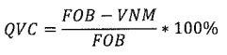

PІКТ1 – ірі коммерциялық тұтынушыларға, цифрлық майнингті жүзеге асыратын тұлғаларға немесе цифрлық майнингті жүзеге асыру үшін электр энергиясын өндіру жөніндегі тұлғаларға кейіннен өткізуге арналған тауарлық газды ішкі нарықта көтерме саудада өткізудің бірінші жылға арналған шекті бағасы, бір мың текше метр үшін теңге;
CP – осы тармақтың 1) және 2) тармақшаларында көрсетілген орташа өлшемді мәндердің жиынтығы, бір мың текше метр үшін теңге;
1,2 – уәкілетті орган қолданатын есептеу коэффициенті.
Ірі коммерциялық тұтынушыларға, цифрлық майнингті жүзеге асыратын тұлғаларға немесе цифрлық майнингті жүзеге асыру үшін электр энергиясын өндіру жөніндегі тұлғаларға кейіннен өткізуге арналған тауарлық газды ішкі нарықта көтерме саудада өткізудің шекті бағасы әрбір келесі жылға мынадай формула бойынша есептеледі:

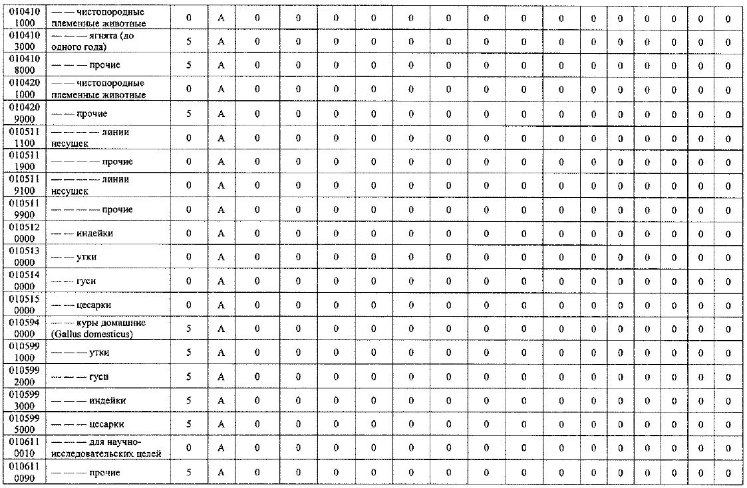

мұнда,
PІКТ – ірі коммерциялық тұтынушыларға, цифрлық майнингті жүзеге асыратын тұлғаларға немесе цифрлық майнингті жүзеге асыру үшін электр энергиясын өндіру жөніндегі тұлғаларға кейіннен өткізуге арналған тауарлық газды ішкі нарықта көтерме саудада өткізудің келесі жылдарға арналған шекті бағасы, бір мың текше метр үшін теңге.
PІКТn – ірі коммерциялық тұтынушыларға, цифрлық майнингті жүзеге асыратын тұлғаларға немесе цифрлық майнингті жүзеге асыру үшін электр энергиясын өндіру жөніндегі тұлғаларға кейіннен өткізуге арналған тауарлық газды ішкі нарықта көтерме саудада өткізудің өткен жылға арналған шекті бағасы, бір мың текше метр үшін теңге;
r – 1,2 – 1,75 шегіндегі есептеу коэффициенті, оны уәкілетті орган экспорттық нетбэк қағидаты бойынша қалыптастырылатын Қазақстан Республикасының ішкі нарығында тауарлық газды көтерме саудада өткізудің шекті бағасының деңгейі төрт жылдық кезеңде қол жеткізілгенге дейін, өткен күнтізбелік жылға көтерме саудада өткізудің бекітілген шекті бағасының деңгейін ескере отырып қолданатын болады.
Экспорттық нетбэк қағидаты бойынша қалыптастырылатын Қазақстан Республикасының ішкі нарығында тауарлық газды көтерме саудада өткізудің шекті бағасы мынадай формула бойынша есептеледі:
PНАРЫҚ = PЭКСПОРТ - TЭКСПОРТ + TІШКІ НАРЫҚ
мұнда:
PНАРЫҚ – экспорттық нетбэк қағидаты бойынша қалыптастырылатын Қазақстан Республикасының ішкі нарығында тауарлық газды көтерме саудада өткізудің шекті бағасы, бір мың текше метр үшін теңге;
PЭКСПОРТ – ұлттық оператордан алынатын мәліметтер негізінде қалыптастырылатын, Қазақстан Республикасының Қытай Халық Республикасымен шекарасындағы тауарлық газдың өткен күнтізбелік жылға орташа өлшемді экспорттық бағасы, бір мың текше метр үшін теңге;
TЭКСПОРТ – ұлттық оператордан алынатын мәліметтер негізінде қалыптастырылатын, тауарлық газды магистральдық газ құбырлары жүйесі арқылы жер қойнауын пайдаланушыдан Қытай Халық Республикасымен шекараға дейін тасымалдауға арналған шығыстар, бір мың текше метр үшін теңгемен;
TІШКІ НАРЫҚ – уәкілетті орган бекіткен тарифтерге сәйкес анықталатын газды магистральдық газ құбырлары арқылы тасымалдауға арналған шығыстардың сомасы, бір мың текше метр үшін теңге.
Ірі коммерциялық тұтынушыларға, цифрлық майнингті жүзеге асыратын тұлғаларға немесе цифрлық майнингті жүзеге асыру үшін электр энергиясын өндіру жөніндегі тұлғаларға тауарлық газды кейіннен өткізуге арналған ішкі нарықта тауарлық газды көтерме саудада өткізудің шекті бағасы экспорттық нетбэк қағидаты бойынша қалыптастырылатын Қазақстан Республикасының ішкі нарығында тауарлық газды көтерме саудада өткізудің шекті бағасынан асып кеткен жағдайда, экспорттық нетбэк қағидаты бойынша қалыптастырылатын Қазақстан Республикасының ішкі нарығында тауарлық газды көтерме саудада өткізудің шекті бағасы қолданылады.
Энергетикалық кеңес отырысының хаттамасы негізінде жекелеген ірі коммерциялық тұтынушыларға кейіннен өткізуге арналған тауарлық газды өткізудің Энергетикалық кеңес ұсынған шекті көтерме сауда бағасы белгіленеді.";

18-тармақ жаңа редакцияда жазылсын:
"18. Тауар биржаларынан тыс өнім беру жоспары шеңберінде өткізілетін сұйытылған мұнай газын бөлшек саудада өткізудің шекті бағалары (бұдан әрі – шекті бөлшек сауда бағалары) Қазақстан Республикасының бүкіл аумағында астана, облыстар, республикалық маңызы бар қалалар бөлінісінде, сондай-ақ қосылған құн салығын ескере отырып, тиісті облыс орталығынан 200 (екі жүз) километрден астам қашықтықта орналасқан шалғай аудандар үшін, автогаз құю станциялары мен сұйытылған мұнай газын мұнай-газ-химия өнімдерін өндіруге арналған шикізат ретінде пайдаланатын өнеркәсіптік тұтынушылар үшін белгіленеді.";

20-тармақ жаңа редакцияда жазылсын:
"20. Астананың, облыстардың, республикалық маңызы бар қалалардың жергілікті атқарушы органдары жоспарланған кезеңге дейін күнтізбелік 30 (отыз) күннен кешіктірілмейтін мерзімде уәкілетті органға тиісті әкімшілік-аумақтық бірліктерде газ толтыру станцияларында қотару, құю және сақтау және автогаз құю станцияларында 1 (бір) литр сұйытылған мұнай газын бөлшек саудада өткізу жөніндегі шығыстардың орташа мөлшері туралы мәліметтерді ұсынады.";
Қағидаларға қосымшада:

1 және 2-тармақтар орыс тіліндегі мәтініне өзгерістер енгізілді, мемлекеттік тілдегі мәтіні өзгермейді.
4. "Тұрмыстық баллондарды сәйкестендіру және тұрмыстық баллондарды есепке алу жүйелерінің жұмыс істеу қағидаларын бекіту туралы" Қазақстан Республикасы Энергетика министрінің 2022 жылғы 4 тамыздағы № 257 бұйрығына (Нормативтік құқықтық актілерді мемлекеттік тіркеу тізілімінде № 29040 болып тіркелген) мынадай өзгерістер енгізілсін:
көрсетілген бұйрықпен бекітілген Тұрмыстық баллондарды сәйкестендіру және тұрмыстық баллондарды есепке алу жүйелерінің жұмыс істеу қағидаларында:

23 және 24-тармақтар жаңа редакцияда жазылсын:
"23. Газ толтыру станцияларының және газ толтыру пункттерінің иелері ай сайын, есепті кезеңнен кейінгі айдың 5 (бесінші) күнінен кешіктірмей, астананың, облыстың, республикалық маңызы бар қаланың жергілікті атқарушы органына осы Қағидаларға 1-қосымшаға сәйкес тұрмыстық баллондардың айналымы және тұрмыстық баллондарда өткізілетін сұйытылған мұнай газының көлемі туралы уәкілетті органның ақпараттық жүйесі арқылы ЭЦҚ-мен қол қойылған ақпарат жібереді.
24. Астананың, облыстың, республикалық маңызы бар қаланың жергiлiктi атқарушы органы ай сайын, есепті кезеңнен кейінгі айдың 15 (он бесінші) күнінен кешіктірмей, астананың, облыстың, республикалық маңызы бар қаланың бөлінісіндегі осы Қағидаларға 2-қосымшаға сәйкес ЭЦҚ-мен қол қойылған тұрмыстық баллондарда өткізілетін тұрмыстық баллондардың айналымы және сұйытылған мұнай газының көлемі туралы жиынтық ақпаратты уәкілетті органның ақпараттық жүйесі арқылы уәкілетті органға ұсынады.";
Қағидаларға 1 және 2-қосымшалар осы Тізбеге 8 және 9-қосымшаларға сәйкес жаңа редакцияда жазылсын.
5. "Қазақстан Республикасы Энергетика министрінің кейбір бұйрықтарына өзгерістер енгізу туралы" Қазақстан Республикасы Энергетика министрінің міндетін атқарушының 2026 жылғы 31 наурыздағы № 133-н/қ бұйрығына (Нормативтік құқықтық актілерді мемлекеттік тіркеу тізілімінде № 38293 болып тіркелген) мынадай өзгерістер енгізілсін:
бұйрықтың 4-тармағының бірінші абзацы жаңа редакцияда жазылсын:
"4. Осы бұйрық 2026 жылғы 12 шілдеден бастап қолданысқа енгізіледі және ресми жариялануға тиіс.";
көрсетілген бұйрықпен бекітілген Қазақстан Республикасы Энергетика министрінің өзгерістер енгізілетін кейбір бұйрықтарының тізбесінде (бұдан әрі – Тізбе):

1-тармақтың он төртінші абзацы жаңа редакцияда жазылсын:
"6. Астананың, республикалық маңызы бар қалалардың жергілікті атқарушы органдары жыл сайын жоспарланған кезең басталғанға дейін кемінде үш ай бұрын уәкілетті органға тиісті әкімшілік-аумақтық бірлік аумағында сұйытылған мұнай газын тұтынудың алдағы күнтізбелік жылға арналған болжамын цифрлық жүйе арқылы ұсынады.";

1-тармақтың он алтыншы абзацы жаңа редакцияда жазылсын:
"9. Қазақстан Республикасының ішкі нарығына сұйытылған мұнай газын беру жоспарын өнім берушілер мен астананың, облыстардың, республикалық маңызы бар қалалардың жергілікті атқарушы органдары ұсынған болжамдары, сондай-ақ сұйытылған мұнай газын нақты өндіру мен тұтыну мониторингінің деректері негізінде жоспарланған тоқсанға уәкілетті орган цифрлық жүйе арқылы қалыптастырады.";
Тізбеге қосымшада:
тұрмыстық баллондарды сәйкестендіру және тұрмыстық баллондарды есепке алу жүйелерінің жұмыс істеу қағидаларында:

23 және 24-тармақтар жаңа редакцияда жазылсын:
"23. Газ толтыру станцияларының және газ толтыру пункттерінің иелері ай сайын, есепті кезеңнен кейінгі айдың 5 (бесінші) күнінен кешіктірмей, астананың, облыстың, республикалық маңызы бар қаланың жергілікті атқарушы органына осы Қағидаларға 1-қосымшаға сәйкес тұрмыстық баллондардың айналымы және тұрмыстық баллондарда өткізілетін сұйытылған мұнай газының көлемі туралы уәкілетті органның цифрлық жүйесі арқылы ЭЦҚ-мен қол қойылған ақпарат жібереді.
24. Астананың, облыстың, республикалық маңызы бар қаланың жергiлiктi атқарушы органы ай сайын, есепті кезеңнен кейінгі айдың 15 (он бесінші) күнінен кешіктірмей, астананың, облыстың, республикалық маңызы бар қаланың бөлінісіндегі осы Қағидаларға 2-қосымшаға сәйкес ЭЦҚ-мен қол қойылған тұрмыстық баллондарда өткізілетін тұрмыстық баллондардың айналымы және сұйытылған мұнай газының көлемі туралы жиынтық ақпаратты уәкілетті органның цифрлық жүйесі арқылы уәкілетті органға ұсынады.";
Қағидаларға 1-қосымшада:
бірінші абзац жаңа редакцияда жазылсын:
"Ұсынылады: астананың, облыстың, республикалық маңызы бар қаланың жергілікті атқарушы органына.";
Қағидаларға 2-қосымшада:
жетінші абзац жаңа редакцияда жазылсын:
"Әкімшілік деректерді өтеусіз негізде жинауға арналған нысанды ұсынатын тұлғалар тобы: астананың, облыстың, республикалық маңызы бар қаланың жергілікті атқарушы органы.".
Қазақстан Республикасы
Энергетика министрінің
өзгерістер енгізілетін кейбір
бұйрықтарының тізбесіне
1-қосымша
Тауарлық, сұйытылған
мұнай және сұйытылған
табиғи газды өндіру,
тасымалдау (тасу),
сақтау, тиеп-жөнелту және
өткізу мониторингі бойынша
мәліметтер ұсыну қағидаларына
3-қосымша
Әкімшілік деректерді жинауға
арналған нысан
Ұсынылады: газ және газбен жабдықтау саласындағы уәкілетті органға.
Әкімшілік деректерді өтеусіз негізде жинауға арналған нысан интернет-ресурста орналастырылған: www.egsu.energo.gov.kz.
Әкімшілік нысанның атауы: Сатып алынған шикі және тауарлық газ көлемдері туралы мәліметтер
Әкімшілік деректерді өтеусіз негізде жинауға арналған нысанның индексі: 3 САШТК.
Кезеңділік: жыл сайын.
Есепті кезең: 20___ жылғы ____________ айы.
Әкімшілік деректерді жинауға арналған нысанды ұсынатын тұлғалар тобы: ұлттық оператор.
Әкімшілік деректерді өтеусіз негізде жинауға арналған нысанды ұсыну мерзімі: жыл сайын, есепті кезеңнен кейінгі жылдың 1 (бірінші) ақпанынан кешіктірмей.
ЖСН/БСН

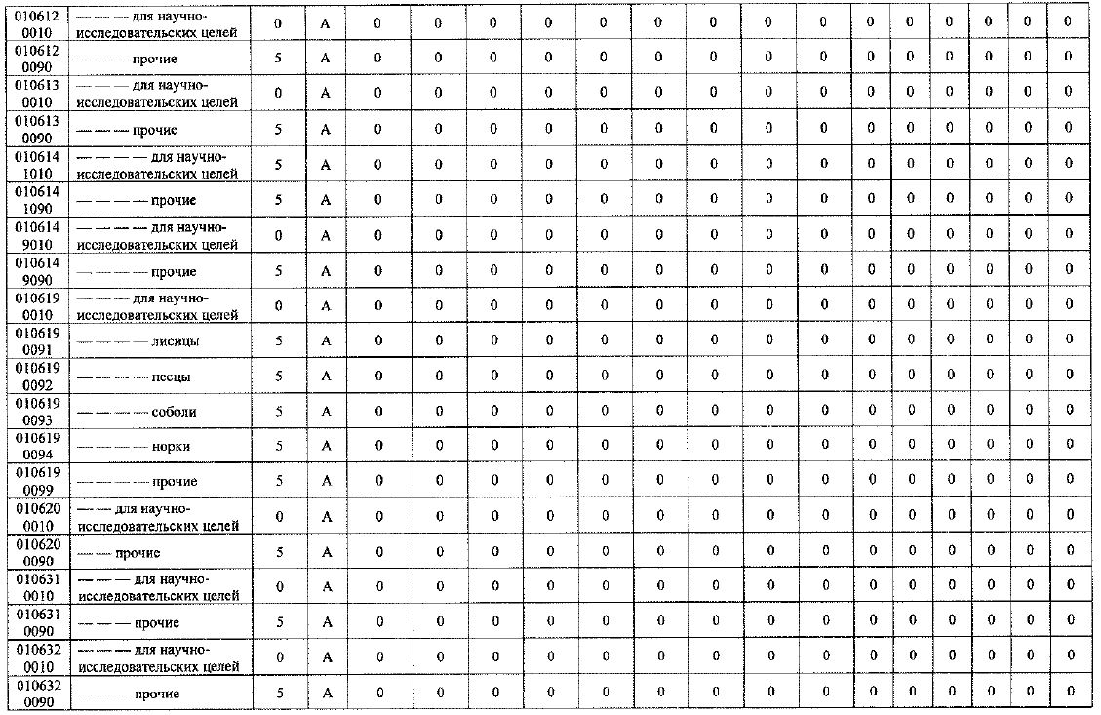

(жеке тұлғалар деректерді ұсынған жағдайда, сондай-ақ жиынтық түрде толтырылмайды)
Жинау әдісі: электрондық түрде
Атауы (өңір және жер қойнауын пайдаланушы компания) | Әкімшілік-аумақтық объектілер жіктеуіші бойынша аумақтың коды | Кен орны | Баға (уәкілетті орган бекіткен), теңге |  | Газды сатып алу бағасы, теңге |  | Газды сатып алу көлемі, мың текше метр
 |  |  | шикі газ | тауарлық газ | шикі газ | тауарлық газ | шикі газ | тауарлық газ
1 | 2 | 3 | 4 | 5 | 6 | 7 | 8 | 9
1-облыс
1-жер қойнауын пайдаланушы
2-жер қойнауын пайдаланушы
...
2-облыс
1-жер қойнауын пайдаланушы
2-жер қойнауын пайдаланушы
...
Атауы _____________________________________________________________
Мекенжайы ________________________________________________________
Телефондар ________________________________________________________
Электрондық пошта мекенжайы ______________________________________
Орындаушы ____________________ ____________ қолы, телефоны
тегі, аты және әкесінің аты (ол болған жағдайда)
Басшы немесе оның міндетін атқарушы адам __________ қолы ____________
тегі, аты және әкесінің аты (ол болған жағдайда)
Мөрдің орны
(жеке кәсіпкерлік субъектілері болып табылатын тұлғаларды қоспағанда)
"Сатып алынған шикі
және тауарлық газ көлемдері
туралы мәліметтер" әкімшілік
деректерін жинауға
арналған нысанға
қосымша
"Сатып алынған шикі және тауарлық газ көлемдері туралы мәліметтер" әкімшілік деректер нысанын толтыру жөніндегі түсіндірме (Индексі: 3 САШТК, кезеңділігі: жыл сайын)
"Сатып алынған шикі және тауарлық газ көлемдері туралы мәліметтер" әкімшілік деректерін жинауға арналған нысанда мынадай деректер көрсетіледі:
1-бағанда астананың, облыстың, республикалық маңызы бар қалалардың атауы және ұлттық оператор шикі және/немесе тауарлық газды сатып алатын осы облыс шеңберіндегі жер қойнауын пайдаланушылардың атауы көрсетіледі;
2-бағанда Әкімшілік-аумақтық объектілер жіктеуішіне сәйкес ұлттық оператор шикі және/немесе тауарлық газды сатып алатын астананың, облыстың, республикалық маңызы бар қалалардың коды толтырылады;
3-бағанда қандай да бір жер қойнауын пайдаланушының кен орны атауы көрсетіледі;
4-бағанда кен орындары бойынша мемлекеттің артықшылықты құқығы шеңберінде ұлттық оператор сатып алатын шикі газдың уәкілетті орган бекіткен бағасы көрсетіледі (бар болған жағдайда толтырылады);
5-бағанда кен орындары бойынша мемлекеттің артықшылықты құқығы шеңберінде ұлттық оператор сатып алатын тауарлық газдың уәкілетті орган бекіткен бағасы көрсетіледі (бар болған жағдайда толтырылады);
6-бағанда кен орындары бойынша шикі газдың сатып алу бағасы көрсетіледі, бір мың текше метр үшін теңгеде;
7-бағанда кен орындары бойынша тауарлық газдың сатып алу бағасы көрсетіледі, бір мың текше метр үшін теңгеде;
8-бағанда кен орындары бойынша шикі газдың көлемі көрсетіледі, бір мың текше метр;
9-бағанда кен орындары бойынша тауарлық газдың көлемі көрсетіледі, бір мың текше метр.
Қазақстан Республикасы
Энергетика министрінің
өзгерістер енгізілетін кейбір
бұйрықтарының тізбесіне
2-қосымша
Тауарлық, сұйытылған мұнай
және сұйытылған табиғи газды
өндіру, тасымалдау (тасу),
сақтау, тиеп-жөнелту және
өткізу мониторингі бойынша
мәліметтер ұсынуқағидаларына
8-қосымша
Әкімшілік деректерді жинауға
арналған нысан
Ұсынылады: газ және газбен жабдықтау саласындағы уәкілетті органға.
Әкімшілік деректерді өтеусіз негізде жинауға арналған нысан интернет-ресурста орналастырылған: www.egsu.energo.gov.kz.
Әкімшілік нысанның атауы: Меншікті сұйытылған мұнай газын өндіру көлемдері туралы мәліметтер және (немесе) меншік құқығында немесе өзге де заңды негіздерде басқа тұлғаларға тиесілі көмірсутек шикізатынан сұйытылған мұнай газын өндіру көлемдері туралы мәліметтер және Қазақстан Республикасының ішкі нарығына сұйытылған мұнай газын беру жоспары шеңберінде сұйытылған мұнай газын тиеп-жөнелту және (немесе) өткізу жөніндегі мәліметтер және (немесе) сұйытылған мұнай газын беру жоспарынан тыс тиеп-жөнелту және (немесе) өткізу жөніндегі мәліметтер
Әкімшілік деректерді өтеусіз негізде жинауға арналған нысанның индексі: 8 СМГӨКМ.
Кезеңділік: айлық.
Есепті кезең: 20___ жылғы ____________.
Әкімшілік деректерді жинауға арналған нысанды ұсынатын тұлғалар тобы: өндірушілер.
Әкімшілік деректерді өтеусіз негізде жинауға арналған нысанды ұсыну мерзімі: ай сайын, есепті кезеңнен кейінгі айдың 5 (бесінші) күнінен кешіктірмей.
ЖСН/БСН

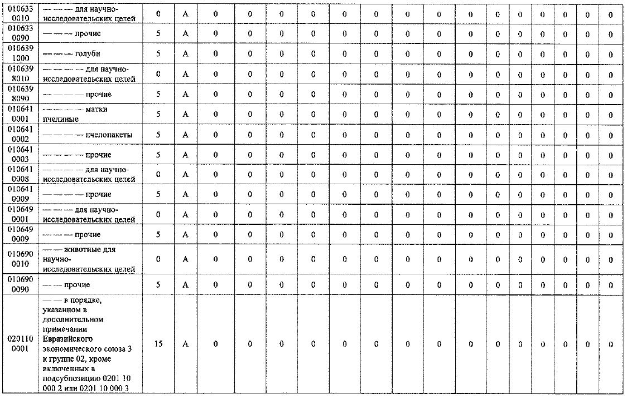

(жеке тұлғалар деректерді ұсынған жағдайда, сондай-ақ жиынтық түрде толтырылмайды)
Жинау әдісі: электрондық түрде
1-бөлім. Меншікті сұйытылған мұнай газын өндіру көлемдері туралы мәліметтер және (немесе) меншік құқығында немесе өзге де заңды негіздерде басқа тұлғаларға тиесілі көмірсутек шикізатынан сұйытылған мұнай газын өндіру көлемдері туралы мәліметтер
№ | Өндірушінің атауы, бизнес-сәйкестендіру нөмірі | Қаңтар | Ақпан | Наурыз | Cәуір | Мамыр
№ | Өндірушінің атауы, бизнес-сәйкестендіру нөмірі | 1 | 2 | 3 | 4 | 5
1 | Сұйытылған мұнай газын өндірудің жалпы көлемі, тонна
 | оның ішінде
2 | меншікті сұйытылған мұнай газын өндіру көлемі, тонна
3 | сұйытылған мұнай газының меншік иелері бөлінісінде меншік құқығында немесе өзге де заңды негіздерде басқа тұлғаларға тиесілі көмірсутек шикізатынан сұйытылған мұнай газын өндіру көлемі, тонна
4 | Сұйытылған мұнай газының 1 меншік иесінің атауы, бизнес-сәйкестендіру нөмірі
5 | Сұйытылған мұнай газының 2 меншік иесінің атауы, бизнес-сәйкестендіру нөмірі
6 | Сұйытылған мұнай газы көлемінің маркасы
 | оның ішінде
 | техникалық пропан-бутан қоспасы, тонна
 | техникалық пропан, тонна
 | техникалық бутан, тонна
Кестенің жалғасы
Маусым | Шілде | Тамыз | Қыркүйек | Қазан | Қараша | Желтоқсан | Жыл басынан бері
6 | 7 | 8 | 9 | 10 | 11 | 12 | 13
2-бөлім. Қазақстан Республикасының ішкі нарығына сұйытылған мұнай газын беру жоспары шеңберінде сұйытылған мұнай газын тиеп-жөнелту және (немесе) өткізу жөніндегі мәліметтер және (немесе) сұйытылған мұнай газын беру жоспарынан тыс тиеп-жөнелту және (немесе) өткізу жөніндегі мәліметтер
Облыстардың, республикалық маңызы бар қалалардың және астананың атауларын көрсете отырып, сұйытылған мұнай газын алушылардың атауы | Өнім беру жоспарына сәйкес көзделген тиісті айға тиеп-жөнелту көлемі, оның ішінде: |  | Тиісті айға нақты тиеп-жөнелту көлемі, оның ішінде: | Алушылар бөлінісінде тиеп-жөнелту орны және жеткізу тәсілі | Бас тарту көлемі, тонна |  | Сұйытылған мұнай газының қалдықтары, тонна
 | тауар биржаларынан тыс | тауар биржалары бойынша | Тиісті айға нақты тиеп-жөнелту көлемі, оның ішінде: | тауар биржаларынан тыс | тауар биржалары бойынша | тауар биржаларынан тыс | тауар биржалары бойынша
1 | 2 | 3 | 4 | 5 | 5 | 7 | 8
Барлығы:
Атауы ______________________ Мекенжайы ______________________
Телефондар
_____________________________________________________________
Электрондық пошта мекенжайы
_____________________________________________________________
Орындаушы
_____________________________________________________________
қолы, телефоны, тегі, аты және әкесінің аты (ол болған жағдайда)
Басшы немесе оның міндетін атқарушы тұлға
_____________________________________________________________
қолы, тегі, аты және әкесінің аты (ол болған жағдайда)
Мөрдің орны (жеке кәсіпкерлік субъектілері болып табылатын тұлғаларды қоспағанда)
"Меншікті сұйытылған мұнай
газын өндіру көлемдері туралы
мәліметтер және (немесе)
меншік құқығында
немесе өзге де заңды негіздерде
басқа тұлғаларға тиесілі
көмірсутек шикізатынан
сұйытылған мұнай газын
өндіру көлемдері туралы
мәліметтер және Қазақстан
Республикасының
ішкі нарығына сұйытылған
мұнай газын беру жоспары
шеңберінде сұйытылған мұнай
газын тиеп-жөнелту және
(немесе) өткізу жөніндегі
мәліметтер және (немесе)
сұйытылған мұнай газын беру
жоспарынан тыс тиеп-жөнелту
және (немесе) өткізу жөніндегі
мәліметтер" әкімшілік
деректерін жинауға
арналған нысанға
қосымша
"Меншікті сұйытылған мұнай газын өндіру көлемдері туралы мәліметтер және (немесе) меншік құқығында немесе өзге де заңды негіздерде басқа тұлғаларға тиесілі көмірсутек шикізатынан сұйытылған мұнай газын өндіру көлемдері туралы мәліметтер және Қазақстан Республикасының ішкі нарығына сұйытылған мұнай газын беру жоспары шеңберінде сұйытылған мұнай газын тиеп-жөнелту және (немесе) өткізу жөніндегі мәліметтер және (немесе) сұйытылған мұнай газын беру жоспарынан тыс тиеп-жөнелту және (немесе) өткізу жөніндегі мәліметтер" әкімшілік деректерін жинауға арналған нысанды толтыру бойынша түсіндірме (Индексі: 8 СМГӨКМ, мерзімділігі: айлық)
"Меншікті сұйытылған мұнай газын өндіру көлемдері туралы мәліметтер және (немесе) меншік құқығында немесе өзге де заңды негіздерде басқа тұлғаларға тиесілі көмірсутек шикізатынан сұйытылған мұнай газын өндіру көлемдері туралы мәліметтер және Қазақстан Республикасының ішкі нарығына сұйытылған мұнай газын беру жоспары шеңберінде сұйытылған мұнай газын тиеп-жөнелту және (немесе) өткізу жөніндегі мәліметтер және (немесе) сұйытылған мұнай газын беру жоспарынан тыс тиеп-жөнелту және (немесе) өткізу жөніндегі мәліметтер" әкімшілік деректер нысанында мынадай деректер енгізіледі:
1) "Меншікті сұйытылған мұнай газын өндіру көлемдері туралы мәліметтер және (немесе) меншік құқығында немесе өзге де заңды негіздерде басқа тұлғаларға тиесілі көмірсутек шикізатынан сұйытылған мұнай газын өндіру көлемдері туралы мәліметтер" деген 1-бөлімде:
1-жолда есепті айда өндірілген сұйытылған мұнай газының көлемі көрсетіледі;
2-жолда есепті айда өндірілген меншікті сұйытылған мұнай газының көлемі көрсетіледі;
3-жолда өзіне меншік құқығымен немесе өзге де заңды негіздерде тиесілі көмірсутек шикізатын өңдеу процесінде өндірілген меншік иелері бөлінісінде сұйытылған мұнай газының көлемі көрсетіледі, тонна;
4 және 5-жолдарда өзіне меншік құқығымен немесе өзге де заңды негіздерде тиесілі көмірсутек шикізатын өңдеу процесінде өндірілген сұйытылған мұнай газы меншік иесінің атауы, бизнес-сәйкестендіру нөмірі көрсетіледі;
6-жолда өндірілген сұйытылған мұнай газының маркалары бойынша бөле отырып, сұйытылған мұнай газының көлемі көрсетіледі: техникалық бутан, техникалық пропан-бутан, техникалық пропан, тонна;
1, 2, 3, 4, 5, 6, 7, 8, 9, 10, 11 және 12-бағандарда ай бойынша көрсеткіштердің мәні көрсетіледі;
13-бағанда қаңтар мен есепті ай аралығындағы кезең үшін мәннің сомасы көрсетіледі;
2) "Қазақстан Республикасының ішкі нарығына сұйытылған мұнай газын беру жоспары шеңберінде сұйытылған мұнай газын тиеп-жөнелту және (немесе) өткізу жөніндегі мәліметтер және (немесе) сұйытылған мұнай газын беру жоспарынан тыс тиеп-жөнелту және (немесе) өткізу жөніндегі мәліметтер" деген 2-бөлімде:
1-бағанда есепті айда ішкі нарықта өткізу үшін ішкі нарыққа сұйытылған мұнай газын беру жоспары шеңберінде сұйытылған мұнай газын тиеп-жөнелту көлемі жүзеге асырылатын ұйымның және өңірдің атауы көрсетіледі;
2 және 3-бағандарда ішкі нарыққа сұйытылған мұнай газын беру жоспары шеңберінде есепті айда ішкі нарықта өткізу үшін бөлінген сұйытылған мұнай газының көлемі көрсетіледі;
4 және 5-бағандарда есепті айда ішкі нарықта өткізу үшін өнім беру жоспары шеңберінде тиеп-жөнелтілген сұйытылған мұнай газын тиеп-жөнелтудің көлемі көрсетіледі;
6-бағанда сұйытылған мұнай газын тұтыну үшін тиеп-жөнелтілген Әкімшілік-аумақтық объектілер жіктеуішіне сәйкес астананың, облыстың, республикалық маңызы бар қалалардың, атауы және сұйытылған мұнай газы көлемдерін жеткізу тәсілі: теміржол және (немесе) автомобиль көлігі, құбыржол көрсетіледі;
7-бағанда бөлінген көлемдерді сатып алудан бас тартуға байланысты өнім беру жоспары шеңберінде өткізілмеген сұйытылған мұнай газының көлемі көрсетіледі;
8-бағанда өнім беру жоспары шеңберінде тиеп-жөнелтілмеген есепті айдың соңындағы сұйытылған мұнай газының көлемі көрсетіледі.
Қазақстан Республикасы
Энергетика министрінің
өзгерістер енгізілетін кейбір
бұйрықтарының тізбесіне
3-қосымша
Тауарлық, сұйытылған
мұнай және сұйытылған
табиғи газды өндіру,
тасымалдау (тасу), сақтау,
тиеп-жөнелту және өткізу
мониторингі бойынша
мәліметтер ұсыну қағидаларына
9-1-қосымша
Әкімшілік деректерді жинауға
арналған нысан
Ұсынылады: астананың, облыстардың, республикалық маңызы бар қалалардың жергілікті атқарушы органдарына.
Әкімшілік деректерді өтеусіз негізде жинауға арналған нысан интернет-ресурста орналастырылған: www.egsu.energo.gov.kz.
Әкімшілік нысанның атауы: Сұйытылған мұнай газын, оның ішінде Қазақстан Республикасының аумағынан тыс жерде өндірілген және тұтыну үшін Қазақстан Республикасының аумағына әкелінгенін өткізу туралы мәліметтер
Әкімшілік деректерді өтеусіз негізде жинауға арналған нысанның индексі: 9 СМГӨӨӘМ.
Кезеңділік: айлық.
Есепті кезең: 20___ жылғы ____________ айы.
Әкімшілік деректерді жинауға арналған нысанды ұсынатын тұлғалар тобы: сұйытылған мұнай газын көтерме және (немесе) бөлшек саудада өткізуді жүзеге асыратын тұлғалар.
Әкімшілік деректерді өтеусіз негізде жинауға арналған нысанды ұсыну мерзімі: ай сайын, есепті кезеңнен кейінгі айдың 5 (бесінші) күнінен кешіктірмей.
ЖСН/БСН

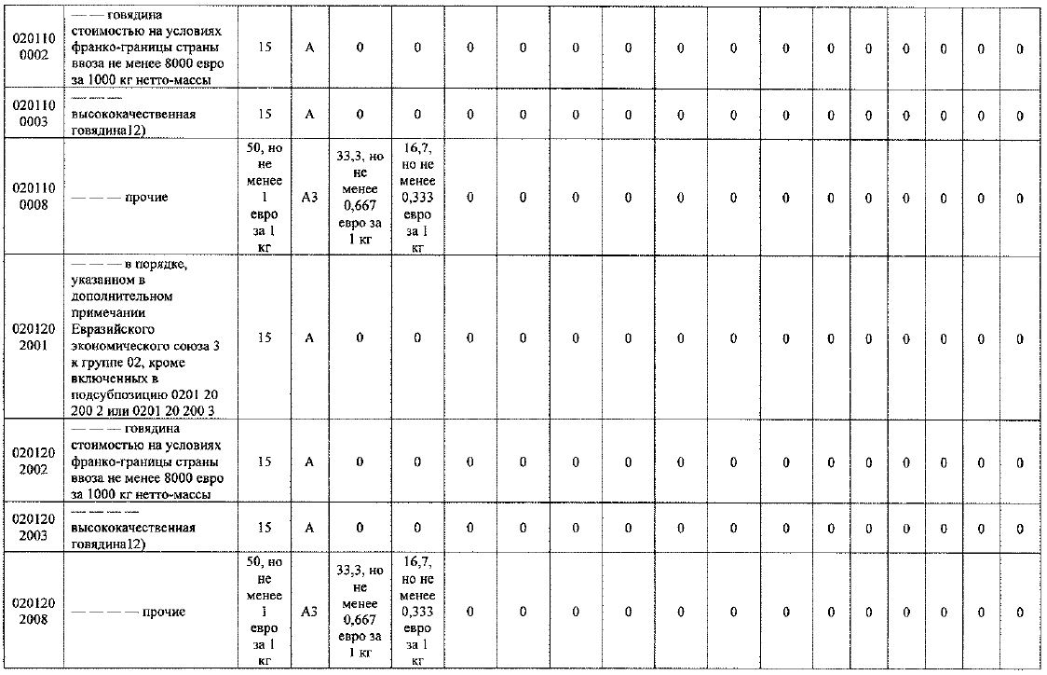

(жеке тұлғалар деректерді ұсынған жағдайда, сондай-ақ жиынтық түрде толтырылмайды)
Жинау әдісі: электрондық түрде
Өңір | Әкімшілік-аумақтық объектілер жіктеуішінің коды | Газ беруші | Газ өткізумен айналысатын субъект | Газ беру көлемі, мың тонна | Газды сатып алу бағасы (мың тонна үшін теңге) | Көлік шығыстары (мың тонна үшін теңге) | Жабдықтау үстемесі, (мың тонна үшін теңге) | Автогаз құю станциясы арқылы босату бағасы литр үшін теңге | Тұрмыстық баллондар арқылы сұйытылған мұнай газын өткізу кезіндегі босату бағасы (мың тонна үшін теңге)
1 | 2 | 3 | 4 | 5 | 6 | 7 | 8 | 9 | 10
Жиыны
Атауы ________________________ Мекенжайы _____________________
Телефондар _________________________________ Электрондық пошта
мекенжайы _______________________________________________
Орындаушы ____________________ _______________ қолы, телефоны
(тегі, аты және әкесінің аты (ол болған жағдайда)
Басшы немесе оның міндетін атқарушы адам __________________
қолы ____________________________________________________
(тегі, аты және әкесінің аты (ол болған жағдайда)
Мөрдің орны
(жеке кәсіпкерлерлік субъектілері болып табылатын тұлғаларды қоспағанда)
"Сұйытылған мұнай газын
өткізу, оның ішінде
Қазақстан Республикасының
аумағынан тыс жерде өндірілген
және тұтыну үшін
Қазақстан Республикасының
аумағына әкелінген
сұйытылған мұнай газын
өткізу туралы мәліметтер"
әкімшілік деректерін жинауға
арналған нысанға
қосымша
"Сұйытылған мұнай газын, оның ішінде Қазақстан Республикасының аумағынан тыс жерде өндірілген және тұтыну үшін Қазақстан Республикасының аумағына әкелінгенін өткізу туралы мәліметтер" әкімшілік деректерін жинауға арналған нысанды толтыру жөніндегі түсіндірме (Индексі: 9 СМГӨӨӘМ, кезеңділігі: айлық)
"Сұйытылған мұнай газын, оның ішінде Қазақстан Республикасының аумағынан тыс жерде өндірілгені және тұтыну үшін Қазақстан Республикасының аумағына әкелінгенін өткізу туралы мәліметтер" әкімшілік деректерін жинауға арналған нысанда мынадай деректер көрсетіледі:
1-бағанда сұйытылған мұнай газ өткізілген астананың, облыс, республикалық маңызы бар қалалардың атауы көрсетіледі;
2-бағанда сұйытылған мұнай газы өткізілген астананың, облыстың, республикалық маңызы бар қалалардың Әкімшілік-аумақтық объектілер жіктеуіші бойынша коды көрсетіледі;
3-бағанда газ беретін кәсіпорынның атауы көрсетіледі;
4-бағанда газ өткізетін субъектінің атауы көрсетіледі;
5-бағанда газ беретін кәсіпорынның газ беру көлемі мың тоннада көрсетіледі;
6-бағанда газ берушілерден сатып алынатын баға көрсетіледі, мың тонна үшін теңге;
7-бағанда газ беретін кәсіпорыннан өткізу орындарына дейін газды жеткізу шығыстары көрсетіледі;
8-бағанда жабдықтау үстемесі мың тонна үшін теңгеде көрсетіледі;
9-бағанда есепті айда автогаз құю станциясында қосылған құн салығын есепке алмағанда литріне босату бағасы теңгемен көрсетіледі;
10-бағанда газды баллонмен сату кезінде босату бағасы қосылған құн салығын есепке алмағанда тоннасына теңгемен көрсетіледі.
Қазақстан Республикасы
Энергетика министрінің
өзгерістер енгізілетін кейбір
бұйрықтарының тізбесіне
4-қосымша
Тауарлық, сұйытылған
мұнай және сұйытылған
табиғи газды өндіру,
тасымалдау (тасу),
сақтау, жөнелту және өткізу
мониторингі бойынша
мәліметтерді ұсыну
қағидаларына
10-қосымша
Әкімшілік деректерді
жинауға арналған
нысан
Ұсынылады: газ және газбен жабдықтау саласындағы уәкілетті органға.
Әкімшілік деректерді өтеусіз негізде жинауға арналған нысан интернет-ресурста орналастырылған: www.egsu.energo.gov.kz.
Әкімшілік нысанның атауы: Астананың, облыс, республикалық маңызы бар қала аумағында сұйытылған мұнай газын өткізу және тұтыну жөніндегі мәліметтер.
Өтеусіз негізде әкімшілік деректерді жинауға арналған нысанның индексі:
10 СМГӨТМ.
Кезеңділік: айлық.
Есепті кезең: 20 __ жылғы ______ ай.
Әкімшілік деректерді өтеусіз негізде жинауға арналған нысанды ұсынатын тұлғалар тобы: астананың, облыстардың, республикалық маңызы бар қалалардың жергілікті атқарушы органдары.
Әкімшілік деректерді өтеусіз негізде жинауға арналған нысанды ұсыну мерзімі: ай сайын, есепті кезеңнен кейінгі айдың 15 (он бесінші) күнінен кешіктірмей.
ЖСН/БСН

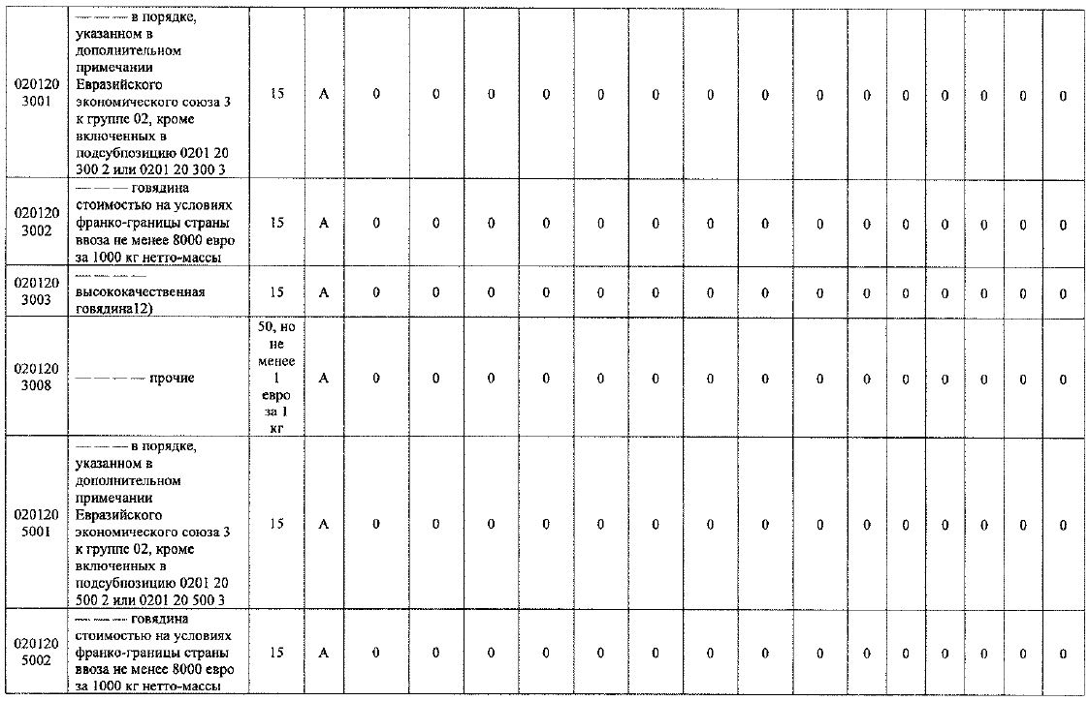

(жеке тұлғалар деректерді ұсынған жағдайда, сондай-ақ агрегатталған түрде толтырылмайды)
Жинау әдісі: электрондық түрде.
1 | Өңір | Әкімшілік-аумақтық объектілер жіктеуіші бойынша код | Айдың басындағы қалдықтар (тонна) | Өнім беру жоспары бойынша сатып алынған сұйытылған мұнай газы |  |  | Өнім беру жоспарынан тыс сатып алынған сұйытылған мұнай газы |  |  | Мұнай-газ- химия өнімін өндіру үшін пайдаланылған сұйытылған мұнай газының көлемі | Сұйытылған мұнай газын сатып алушының атауы, бизнес-сәйкестендіру нөмірі
 |  |  |  | Көлемі (тонна) |  | Өнім беруші | Көлемі (тонна) |  | Өнім беруші
 |  |  |  | тауар биржалары арқылы | тауар биржа ларынан тыс | Өнім беруші | тауар биржалары арқылы | тауар биржаларынан тыс | Өнім беруші
 | 2 | 3 | 4 | 5 |  |  | 6 |  |  | 7 | 8
2 | Атауы
 |  |  |  |  |  |  |  |  |  |  | Компания 1
 |  |  |  |  |  |  |  |  |  |  | Компания 2
3 | Сұйытылған мұнай газын мұнай-газ-химия өнімдерін өндіру үшін шикізат ретінде пайдаланатын өнеркәсіптік тұтынушының атауы
4 | Саны
 | Жиыны
кестенің жалғасы
Сұйытылған мұнай газын өткізу көлемі (тонна) |  |  |  |  |  |  |  |  |  | Айдың соңындағы қалдықтар (тонна)
Коммуналдық-тұрмыстық тұтынушылар бойынша баллонды сатуға арналған газ толтыру пункттері |  | Топтық резервуарлық қондырғылар |  |  |  | Автогаз құю станциялары | Өнеркәсіптік кәсіпорындар |  | Өз қажеттіліктері
меншікті | бөгде | көп пәтерлі үйлер | жеке тұрғын үй секторлары |  | заңды тұлғалар үшін сыйымды өткізу | меншікті | бөгде
9 |  |  |  |  |  |  |  |  |  | 10
Атауы ___________________________________________________
Мекенжайы ______________________________________________
Телефон _________________________________________________
Электрондық поштаның мекенжайы _________________________
Орындаушы ____________________ ________________________
қолы, телефон тегі, аты және әкесінің аты (ол болған жағдайда)
Басшы немесе оның міндетін атқарушы адам __________________
қолы ____________________________________________________
тегі, аты және әкесінің аты (ол болған жағдайда)
Мөрдің орны
(жеке кәсіпкерлік субъектілері болып табылатын тұлғаларды қоспағанда)
"Астана, облыс, республикалық
маңызы бар қала аумағында
сұйытылған мұнай газын
өткізу және тұтыну жөніндегі
мәліметтер" әкімшілік
деректерін жинауға
арналған нысанға
қосымша
"Астана, облыс, республикалық маңызы бар қала аумағында сұйытылған мұнай газын өткізу және тұтыну жөніндегі мәліметтер" әкімшілік деректерін жинауға арналған нысанды толтыру жөніндегі түсіндірме (Индексі: 10-СМГӨТМ, кезеңділігі: ай сайын)
"Астана, облыс, республикалық маңызы бар қала аумағында сұйытылған мұнай газын өткізу және тұтыну жөніндегі мәліметтер" әкімшілік деректер нысанында мынадай деректер енгізіледі:
2-бағанда астананың, облыстың, республикалық маңызы бар қаланың атауы көрсетіледі;
3-бағанда әкімшілік-аумақтық объектілер жіктеуіштерінің кодына сәйкес астананың, облыстың, республикалық маңызы бар қаланың коды көрсетіледі;
4-бағанда есепті айдың басындағы сұйытылған мұнай газының көлемі көрсетіледі, тонна;
5-бағанда тауар биржаларынан тыс және тауар биржалары арқылы өнім беру жоспары шеңберінде "Газ және газбен жабдықтау туралы" Қазақстан Республикасы Заңының 27-1-бабының 11-тармағында көрсетілген тұлғалар сатып алған сұйытылған мұнай газының көлемі және өнім берушілердің атауы көрсетіледі;
6-бағанда "Газ және газбен жабдықтау туралы" Қазақстан Республикасы Заңының 27-1-бабының 11-тармағында көрсетілген тұлғалар өнім беру жоспарынан тыс, тауар биржалары арқылы және одан тыс сатып алған сұйытылған мұнай газының көлемі және өнім берушілердің атауы көрсетіледі;
7-бағанда есепті айда мұнай-газ-химия өнімін өндіру үшін шикізат ретінде пайдаланылған сұйытылған мұнай газының көлемі көрсетіледі;
8-бағанда сұйытылған мұнай газы өткізілген субъектінің атауы және кәсіпорындар мен ұйымдар үшін өткізілген жағдайда сатып алушының бизнес-сәйкестендіру нөмірі көрсетіледі, бұл ретте жеке тұлғалар үшін сұйытылған мұнай газы өткізілген жағдайда бизнес-сәйкестендіру нөмірі көрсетілмейді;
9-бағанда тұтыну санаттары бойынша сұйытылған мұнай газын өткізу көлемі көрсетіледі: газ толтыру пункттері, топтық резервуарлық қондырғылар, автогаз құю станциялары және өнеркәсіптік тұтынушылар, сондай-ақ өз мұқтаждарына, тонна;
10-бағанда есепті айдың соңындағы сұйытылған мұнай газының көлемі көрсетіледі;
2-жолда астанаға, тиісті облысқа, республикалық маңызы бар қалаға сұйытылған газ берілетін ұйымдардың атауы, бизнес-сәйкестендіру нөмірі көрсетіледі;
3-жолда есепті айда өңір бойынша мұнай-газ-химия өнімін өндіру үшін шикізат ретінде сұйытылған мұнай газын пайдаланатын өнеркәсіп тұтынушыларының атауы және бизнес-сәйкестендіру нөмірі көрсетіледі;
4-жолда өңірлер бойынша 8-бағанда көрсетілген объектілердің саны көрсетіледі.
Қазақстан Республикасы
Энергетика министрінің
өзгерістер енгізілетін кейбір
бұйрықтарының тізбесіне
5-қосымша
Тауарлық, сұйытылған
мұнай және сұйытылған
табиғи газды өндіру,
тасымалдау (тасу),
сақтау, жөнелту және өткізу
мониторингі бойынша
мәліметтерді ұсыну
қағидаларына
11-қосымша
Әкімшілік деректерді
жинауға арналған
нысан
Ұсынылады: газ және газбен жабдықтау саласындағы уәкілетті органға.
Әкімшілік деректерді өтеусіз негізде жинауға арналған нысан интернет-ресурста орналастырылған: www.egsu.energo.gov.kz.
Әкімшілік нысанның атауы: Астана, облыс, республикалық маңызы бар қала аумағында сұйытылған мұнай газын өткізу және тұтыну жөніндегі мәліметтер.
Өтеусіз негізде әкімшілік деректерді жинауға арналған нысанның индексі:
11 СМГКББМ.
Кезеңділік: айлық.
Есепті кезең: 20 __ жылғы ______ ай.
Әкімшілік деректерді өтеусіз негізде жинауға арналған нысанды ұсынатын тұлғалар тобы: астананың, облыстардың, республикалық маңызы бар қалалардың жергілікті атқарушы органдары.
Әкімшілік деректерді өтеусіз негізде жинауға арналған нысанды ұсыну мерзімі: ай сайын, есепті кезеңнен кейінгі айдың 15 (он бесінші) күнінен кешіктірмей.
ЖСН/БСН

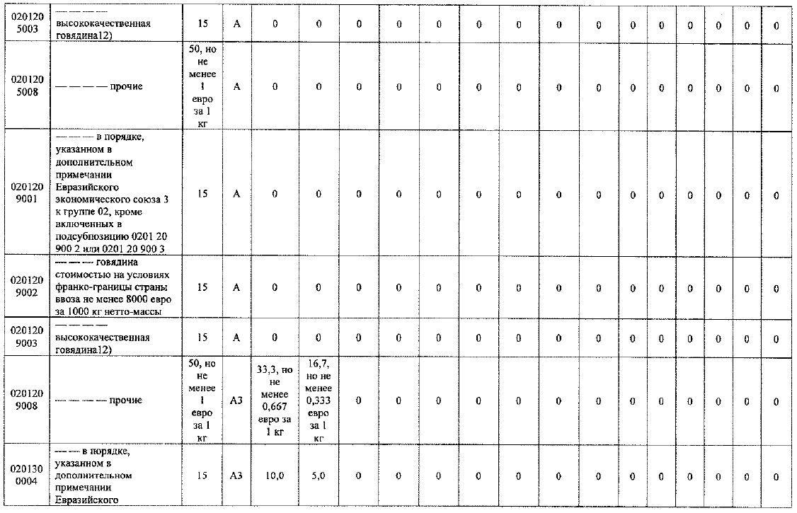

(жеке тұлғалар деректерді ұсынған жағдайда, сондай-ақ агрегатталған түрде толтырылмайды)
Жинау әдісі: электрондық түрде.
Өңір | Әкімшілік-аумақтық объектілер жіктеуіші бойынша код | газ желісі ұйымы | Баға:
Өңір | Әкімшілік-аумақтық объектілер жіктеуіші бойынша код | газ желісі ұйымы | автогаз құю станциясы | Баллондар | Өнеркәсіптік кәсіпорындар | газ тарату қондырғысы
 |  |  |  |  |  | көп пәтерлі үй | тұрғын үй | сыйымды көлемдер
1 | 2 | 3 | 4 | 5 | 6 | 7
(өңір атауы)
Жиыны
Атауы___________________________________________________
Мекенжайы______________________________________________
Телефон_________________________________________________
Электрондық поштаның мекенжайы_________________________
Орындаушы ____________________ ____________ қолы, телефон
тегі, аты және әкесінің аты (ол болған жағдайда)
Басшы немесе оның міндетін атқарушы адам __________________
Қолы ____________________________________________________
тегі, аты және әкесінің аты (ол болған жағдайда)
Мөрдің орны
(жеке кәсіпкерлік субъектілері болып табылатын тұлғаларды қоспағанда)
"Астана, облыс,
республикалық маңызы бар
қала, аумағында сұйытылған
мұнай газын өткізу және тұтыну
жөніндегі мәліметтер"
әкімшілік деректерін жинауға
арналған нысанға
қосымша
"Астана, облыс, республикалық маңызы бар қала, аумағында сұйытылған мұнай газын өткізу және тұтыну жөніндегі мәліметтер" әкімшілік деректерін жинауға арналған нысанды толтыру жөніндегі түсіндірме (Индексі: 11-СМГКББМ, кезеңділігі: айлық)
"Астана, облыс, республикалық маңызы бар қала аумағында сұйытылған мұнай газын өткізу және тұтыну жөніндегі мәліметтер" әкімшілік деректер нысанында мынадай деректер енгізіледі:
1-бағанда оның бағытына сұйытылған мұнай газы тиелген астананың, облыстың, республикалық маңызы бар қаланың атауы көрсетіледі;
2-бағанда әкімшілік-аумақтық объектілер Жіктеуіштерінің кодына сәйкес астананың, облыстың, республикалық маңызы бар қаланың коды көрсетіледі;
3-бағанда өңірде сұйытылған газды өткізетін газ желісі ұйымдарының атаулары көрсетіледі;
4-бағанда автогаз құю станцияларында сұйытылған газды өткізудің бөлшек бағасы, қосылған құн салығымен литріне теңге көрсетіледі;
5-бағанда баллондарда сұйытылған газды өткізудің бөлшек сауда бағасы, қосылған құн салығы бар килограмына теңге көрсетіледі;
6-бағанда өнеркәсіп кәсіпорындары үшін сұйытылған газды өткізу бағасы, қосылған құн салығы бар килограмына теңге көрсетіледі;
7-бағанда көппәтерлі, жеке тұрғын үйлерге арналған газ тарату қондырғылары арқылы сұйытылған газды өткізу бағасы және сыйымдылықты сату кезінде қосылған құн салығы бар килограмм (немесе) текше метр үшін теңге көрсетіледі.
Қазақстан Республикасы
Энергетика министрінің
өзгерістер енгізілетін кейбір
бұйрықтарының тізбесіне
6-қосымша
Тауарлық, сұйытылған
мұнай және сұйытылған
табиғи газды өндіру,
тасымалдау (тасу),
сақтау, жөнелту және өткізу
мониторингі бойынша
мәліметтерді ұсыну
қағидаларына
12-қосымша
Әкімшілік деректерді
жинауға арналған
нысан
Ұсынылады: газ және газбен жабдықтау саласындағы уәкілетті органға.
Әкімшілік деректерді өтеусіз негізде жинауға арналған нысан интернет-ресурста орналастырылған: www.egsu.energo.gov.kz.
Әкімшілік нысанның атауы: Астана, облыс, республикалық маңызы бар қала аумағында сұйытылған мұнай газын өткізу және тұтыну жөніндегі мәліметтер.
Өтеусіз негізде әкімшілік деректерді жинауға арналған нысанның индексі:
12 СМГТБМ.
Кезеңділік: ай сайын.
Есепті кезең: 20 __ жылғы ______ ай.
Әкімшілік деректерді өтеусіз негізде жинауға арналған нысанды ұсынатын тұлғалар тобы: астананың, облыстардың, республикалық маңызы бар қалалардың жергілікті атқарушы органдары.
Әкімшілік деректерді өтеусіз негізде жинауға арналған нысанды ұсыну мерзімі: ай сайын, есепті кезеңнен кейінгі айдың 15 (он бесінші) күнінен кешіктірмей.
ЖСН/БСН

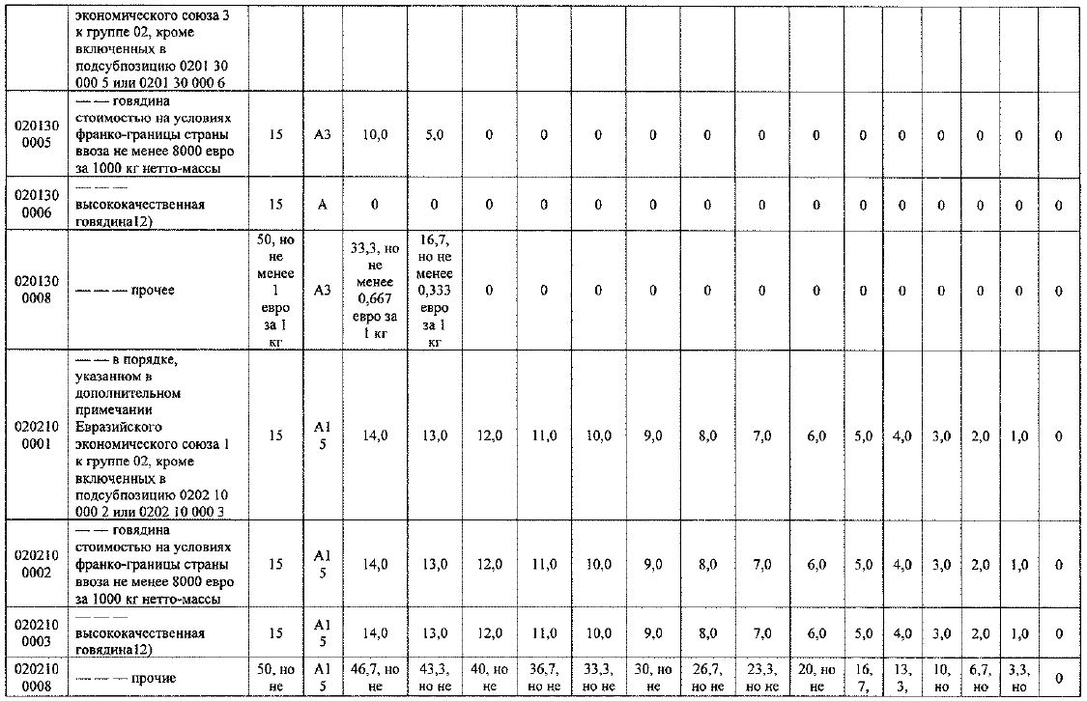

(жеке тұлғалар деректерді ұсынған жағдайда, сондай-ақ агрегатталған түрде толтырылмайды)
Жинау әдісі: электрондық түрде.
Өңір, бизнес-сәйкестендiру нөмiрi | Әкімшілік-аумақтық объектілер жіктеуіші бойынша коды | Қаңтар | Ақпан | Наурыз | Сәуір | Мамыр | Маусым | Шілде | Тамыз | Қыркүйек | Қазан | Қараша | Желтоқсан | 20__ жылғы жиыны
1 | 2 | 3 | 4 | 5 | 6 | 7 | 8 | 9 | 10 | 11 | 12 | 13 | 14 | 15
Көлемі, тонна
Атауы___________________________________________________
Мекенжайы______________________________________________
Телефон_________________________________________________
Электрондық поштаның мекенжайы _________________________
Орындаушы____________________ ____________ қолы, телефон
тегі, аты және әкесінің аты (ол болған жағдайда)
Басшы немесе оның міндетін атқарушы адам __________________
қолы____________________________________________________
тегі, аты және әкесінің аты (ол болған жағдайда)
Мөрдің орны
(жеке кәсіпкерлік субъектілері болып табылатын тұлғаларды қоспағанда)
"Астана, облыс,
республикалық маңызы бар
қала, аумағында сұйытылған
мұнай газын өткізу және
тұтыну жөніндегі мәліметтер"
әкімшілік деректерін
жинауға арналған нысанға
қосымша
"Облыстардың, республикалық маңызы бар қалалардың, аумағында сұйытылған мұнай газын өткізу және тұтыну жөніндегі мәліметтер" әкімшілік деректерді жинауға арналған нысанды толтыру жөніндегі түсіндірме (Индексі: 12-СМГТБМ, кезеңділігі: жыл сайын)
"Астана, облыс, республикалық маңызы бар қала аумағында сұйытылған мұнай газын өткізу және тұтыну жөніндегі мәліметтер" әкімшілік деректер нысанында мынадай деректер енгізіледі:
1-бағанда астананың, облыстың, республикалық маңызы бар қаланың атауы, бизнес-сәйкестендіру нөмірі көрсетіледі;
2-бағанда Әкімшілік-аумақтық объектілер жіктеуішінің кодына сәйкес астананың, облыстың, республикалық маңызы бар қаланың коды көрсетіледі;
3, 4, 5, 6, 7, 8, 9, 10, 11, 12, 13 және 14-бағандарда тиісті айда сұйытылған мұнай газын тұтынудың болжамды көлемі көрсетіледі;
15-бағанда қаңтар мен есепті ай аралығындағы кезеңде сұйытылған мұнай газын тұтынудың жалпы болжамды көлемі көрсетіледі.
Қазақстан Республикасы
Энергетика министрінің
өзгерістер енгізілетін кейбір
бұйрықтарының тізбесіне
7-қосымша
Тауарлық, сұйытылған мұнай
және сұйытылған табиғи газды
өндіру, тасымалдау (тасу),
сақтау, тиеп-жөнелту және
өткізу мониторингі бойынша
мәліметтер ұсыну қағидаларына
13-қосымша
Әкімшілік деректерді жинауға
арналған нысан
Ұсынылады: газ және газбен жабдықтау саласындағы уәкілетті органға.
Әкімшілік деректерді өтеусіз негізде жинауға арналған нысан интернет-ресурста орналастырылған: www.egsu.energo.gov.kz.
Әкімшілік нысанның атауы: Сұйытылған табиғи газды, оның ішінде Қазақстан Республикасының аумағынан тыс жерде өндірілген және тұтыну үшін Қазақстан Республикасының аумағына әкелінгенін өткізу туралы мәліметтер
Әкімшілік деректерді өтеусіз негізде жинауға арналған нысанның индексі: 13 СТГӨӘӨМ.
Кезеңділік: айлық.
Есепті кезең: 20___ жылғы ____________ айы.
Әкімшілік деректерді жинауға арналған нысанды ұсынатын тұлғалар тобы: сұйытылған табиғи газды көтерме саудада өткізуді жүзеге асыратын тұлғалар.
Әкімшілік деректерді өтеусіз негізде жинауға арналған нысанды ұсыну мерзімі: ай сайын, есепті кезеңнен кейінгі айдың 5 (бесінші) күнінен кешіктірмей.
ЖСН/БСН

(жеке тұлғалар деректерді ұсынған жағдайда, сондай-ақ жиынтық түрде толтырылмайды)
Жинау әдісі: электрондық түрде
Өңір | Әкімшілік-аумақтық объектілер жіктеуіші бойынша коды | Газ өткізумен айналысатын субъект | Сұйытылған тауарлық газды өткізудің көлемі, тонна | Газ беру көлемі, мың текше метр | Шығарылған ел | Өндіруші | Сатып алу бағасы, теңге/тонна | Өткізу бағасы, теңге/тонна | Газды сатып алатын субъект
1 | 2 | 3 | 4 | 5 | 6 | 7 | 8 | 9 | 10
Атауы ________________________ Мекенжайы____________________
Телефондар ________________________ Электрондық пошта
мекенжайы ___________________________________
Орындаушы ____________________ ____________ қолы, телефоны
(тегі, аты және әкесінің аты (ол болған жағдайда)
Басшы немесе оның міндетін атқарушы адам __________________
қолы ____________________________________________________
(тегі, аты және әкесінің аты (ол болған жағдайда)
Мөрдің орны
(жеке кәсіпкерлік субъектілері болып табылатын тұлғаларды қоспағанда)
"Сұйытылған табиғи газды,
оның ішінде Қазақстан
Республикасының
аумағынан тыс жерде өндірілген
және тұтыну үшін Қазақстан
Республикасының аумағына
әкелінген газды өткізу туралы
мәліметтер" әкімшілік
деректерін жинауға арналған
нысанға қосымша
"Сұйытылған табиғи газды, оның ішінде Қазақстан Республикасының аумағынан тыс жерде өндірілген және тұтыну үшін Қазақстан Республикасының аумағына әкелінгенін өткізу туралы мәліметтер" әкімшілік деректерін жинауға арналған нысанды толтыру жөніндегі түсіндірме (Индексі: 13 СТГӨӘӨМ, кезеңділігі: айлық)
"Сұйытылған табиғи газды, оның ішінде Қазақстан Республикасының аумағынан тыс жерде өндірілген және тұтыну үшін Қазақстан Республикасының аумағына әкелінгенін өткізу туралы мәліметтер" әкімшілік деректерін жинауға арналған нысанда мынадай деректер көрсетіледі:
1-бағанда сұйытылған табиғи газ берілетін межелі астананың, облыстың, республикалық маңызы бар қалалардың атауы көрсетіледі;
2-бағанда астананың, облыстың, республикалық маңызы бар қалалардың коды Әкімшілік-аумақтық объектілер жіктеуіші кодына сәйкес көрсетіледі;
3-бағанда сұйытылған табиғи газды өткізумен айналысатын субъектінің атауы көрсетіледі;
4-бағанда сұйытылған табиғи газ беретін кәсіпорынның газ беру көлемі көрсетіледі, тонна;
5-бағанда газ беретін кәсіпорынның газ беру көлемі көрсетіледі, мың текше метр;
6-бағанда сұйытылған табиғи газ шыққан ел "Елдердің атауларын және олардың әкімшілік-аумақтық бөлімшелері бірліктерін белгілеуге арналған кодтар. 1-бөлім. Елдердің кодтары" ҚР ҰЖ 06 ISO 3166-1 Қазақстан Республикасының ұлттық сыныптауышына сәйкес көрсетіледі;
7-бағанда сұйытылған табиғи газды өндіруші кәсіпорын атауы көрсетіледі;
8-бағанда сұйытылған табиғи газды сатып алынатын бағасы көрсетіледі, тоннасына теңге;
9-бағанда сұйытылған табиғи газды өткізу бағасы көрсетіледі, тоннасына теңге;
10-бағанда сұйытылған табиғи газды сатып алатын субъектінің атауы көрсетіледі.
Қазақстан Республикасы
Энергетика министрінің
өзгерістер енгізілетін кейбір
бұйрықтарының тізбесіне
8-қосымша
Тұрмыстық баллондарды
cәйкестендіру және тұрмыстық
баллондарды есепке алу
жүйелерінің жұмыс істеу
қағидаларына
1-қосымша
Нысан
Тұрмыстық баллондар айналымы және тұрмыстық баллондарда өткізілетін сұйытылған мұнай газының көлемі туралы ақпарат
Ұсынылады: астананың, облыстың, республикалық маңызы бар қаланың жергілікті атқарушы органына.
Әкімшілік деректерді өтеусіз негізде жинауға арналған нысан интернет-ресурста орналастырылған: www.egsu.energo.gov.kz
Әкімшілік нысанның атауы: Тұрмыстық баллондар айналымы және тұрмыстық баллондарда өткізілетін сұйытылған мұнай газының көлемі туралы ақпарат.
Әкімшілік деректерді өтеусіз негізде жинауға арналған нысанның индексі: 1-ТБАА.
Кезеңділік: айлық.
Есепті кезең: 20___ жылғы_______________ айы.
Әкімшілік деректерді өтеусіз негізде жинауға арналған нысанды ұсынатын адамдар тобы: газ толтыру станцияларының және газ толтыру пункттерінің иелері.
Әкімшілік деректерді өтеусіз негізде жинауға арналған нысанды ұсыну мерзімі: ай сайын, есепті кезеңнен кейінгі айдың 5-інен (бесінен) кешіктірмейтін мерзімде.
ЖСН/БСН

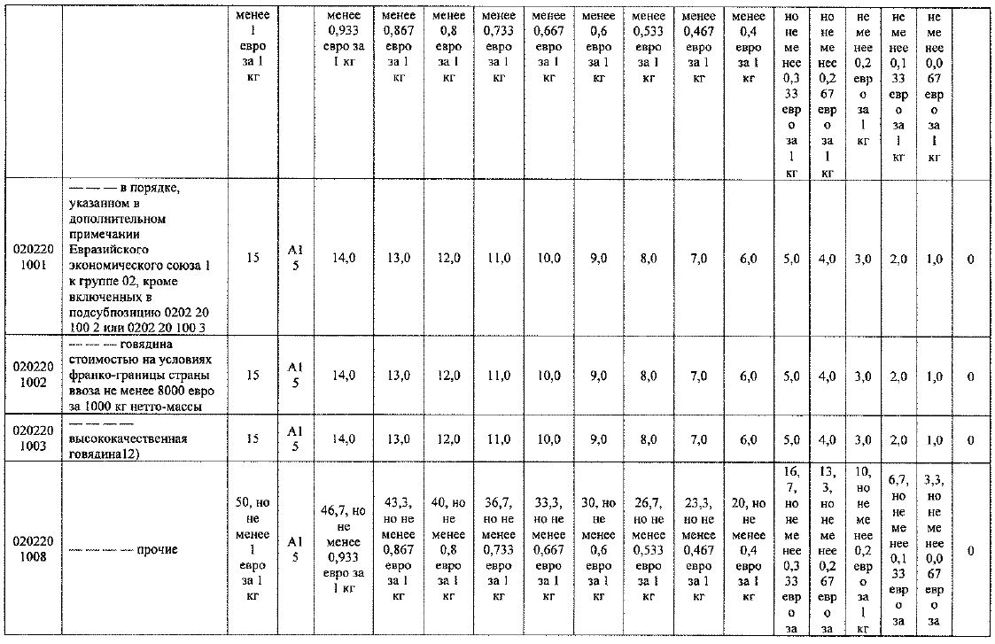

(жеке тұлғалар деректерді ұсынған жағдайда, сондай-ақ агрегатталған түрде толтырылмайды)
Жинау әдісі: электрондық түрде.
№ | Тұрмыстық баллонды өткізетін облыс, республикалық маңызы бар қала, астана, аудан (облыстық маңызы бар қала) елді мекен | Тұрмыстық баллонды сатып алушының ТАӘ | Тұрмыстық баллонды сатып алушының жеке сәйкестендіру нөмірі /бизнес сәйкестендіру нөмірі | Тұрмыстық баллонды сатып алушының мекенжайы | Тұрмыстық баллонның бірегей коды | Тұрмыстық баллон көлемі (литр) | Тұрмыстық баллонның бірегей зауыттық нөмірі | Тұрмыстық баллонды өткізу күні
1. | 2. | 3. | 4. | 5. | 6. | 7. | 8. | 9.
Атауы __________________________________________________
Мекенжайы _____________________________________________
Телефон ________________________________________________
Электрондық поштаның мекенжайы ________________________
Орындаушы ____________________ қолы, телефон ____________
тегі, аты және әкесінің аты (ол болған жағдайда)
Басшы немесе оның міндетін атқарушы адам _________________
қолы ____________________________________________________
тегі, аты және әкесінің аты (ол болған жағдайда)
Мөрдің орны (жеке кәсіпкерлік субъектілері болып табылатын тұлғаларды қоспағанда)
"Тұрмыстық баллондар
айналымы және тұрмыстық
баллондарда өткізілетін
сұйытылған мұнай
газының көлемі туралы ақпарат"
әкімшілік деректерін жинауға
арналған нысанға
қосымша
"Тұрмыстық баллондар айналымы және тұрмыстық баллондарда өткізілетін сұйытылған мұнай газының көлемі туралы ақпарат" әкімшілік деректер нысанын толтыру жөніндегі түсіндірме (Индексі: 1-ТБАА, кезеңділігі: айлық)
"Тұрмыстық баллондар айналымы және тұрмыстық баллондарда өткізілетін сұйытылған мұнай газының көлемі туралы ақпарат" әкімшілік деректер нысанында мынадай деректер енгізіледі:
1-бағанда реттік нөмірі көрсетіледі, бұл ретте кейінгі ақпарат реттік нөмірлеуді үзбейді;
2-бағанда ҚР ҰК 11 "Әкімшілік-аумақтық объектілер жіктеуішіне" сәйкес тұрмыстық баллонды өткізетін астана, облыс, республикалық маңызы бар қала, аудан (облыстық маңызы бар қалалар) елді мекені көрсетіледі;
3-бағанда тұрмыстық баллонды сатып алушының тегі, аты және әкесінің аты (ол болған жағдайда) көрсетіледі;
4-бағанда тұрмыстық баллонды сатып алушының жеке сәйкестендіру нөмірі немесе бизнес сәйкестендіру нөмірі көрсетіледі;
5-бағанда тұрмыстық баллонды сатып алушының мекенжайы көрсетіледі;
6-бағанда тұрмыстық баллонның бірегей коды көрсетіледі;
7-бағанда тұрмыстық баллон көлемі көрсетіледі;
8-бағанда тұрмыстық баллонның бірегей зауыттық нөмірі көрсетіледі;
9-бағанда тұрмыстық баллонды өткізу күні көрсетіледі.
Қазақстан Республикасы
Энергетика министрінің
өзгерістер енгізілетін
кейбір бұйрықтарының
тізбесіне
9-қосымша
Тұрмыстық баллондарды
сәйкестендіру және
тұрмыстық баллондарды
есепке алу жүйелерінің
жұмыс істеу қағидаларына
2-қосымша 2-нысан
Тұрмыстық баллондар айналымы және тұрмыстық баллондарда өткізілетін сұйытылған мұнай газының көлемі туралы жиынтық ақпарат
Ұсынылады: уәкілетті органға.
Әкімшілік деректерді өтеусіз негізде жинауға арналған нысан интернет-ресурста орналастырылған: www.egsu.energo.gov.kz.
Әкімшілік нысанның атауы: Тұрмыстық баллондар айналымы және тұрмыстық баллондарда өткізілетін сұйытылған мұнай газының көлемі туралы жиынтық ақпарат.
Әкімшілік деректерді өтеусіз негізде жинауға арналған нысанның индексі: 2-ТБАЖА.
Кезеңділік: айлық.
Есепті кезең: 20___ жылғы_______________ айы.
Әкімшілік деректерді өтеусіз негізде жинауға арналған нысанды ұсынатын адамдар тобы: Астананың, облыстың, республикалық маңызы бар қаланың, жергiлiктi атқарушы органы.
Әкімшілік деректерді өтеусіз негізде жинауға арналған нысанды ұсыну мерзімі: ай сайын, есепті кезеңнен кейінгі айдың 15-інен (он бесінен) кешіктірмейтін мерзімде.
ЖСН/БСН

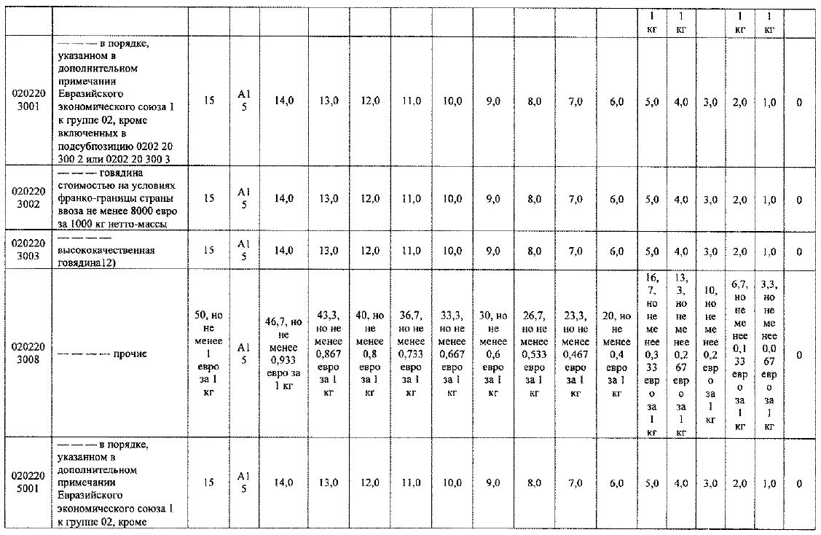

(жеке тұлғалар деректерді ұсынған жағдайда, сондай-ақ агрегатталған түрде толтырылмайды)
Жинау әдісі: электрондық түрде.
№ | Газ толтыру станцияларының және газ толтыру пунктінің атауы | Тұрмыстық баллонды өткізетін облыс, республикалық маңызы бар қала, астана, аудан (облыстық маңызы бар қала) | Өткізілген тұрмыстық баллон саны (дана) | Тұрмыстық баллондарда өткізілетін сұйытылған мұнай газының көлемі (литр)
1. | 2. | 3. | 4. | 5.
Атауы ___________________________________________________
Мекенжайы ______________________________________________
Телефон _________________________________________________
Электрондық поштаның мекенжайы _________________________
Орындаушы ____________________ ____________ қолы, телефон
тегі, аты және әкесінің аты (ол болған жағдайда)
Басшы немесе оның міндетін атқарушы адам __________________
қолы ____________________________________________________
тегі, аты және әкесінің аты (ол болған жағдайда)
Мөрдің орны
(жеке кәсіпкерлік субъектілері болып табылатын тұлғаларды қоспағанда)
"Тұрмыстық баллондар
айналымы және тұрмыстық
баллондарда өткізілетін
сұйытылған мұнай газының
көлемі туралы жиынтық
ақпарат" әкімшілік деректерін
жинауға арналған нысанға
қосымша
"Тұрмыстық баллондар айналымы және тұрмыстық баллондарда өткізілетін сұйытылған мұнай газының көлемі туралы жиынтықақпарат" әкімшілік деректер нысанын толтыру жөніндегі түсіндірме (Индексі: 2-ТБАЖА, кезеңділігі: айлық)
"Тұрмыстық баллондар айналымы және тұрмыстық баллондарда өткізілетін сұйытылған мұнай газының көлемі туралы жиынтық ақпарат" әкімшілік деректер нысанында мынадай деректер енгізіледі:
1-бағанда реттік нөмірі көрсетіледі, бұл ретте кейінгі ақпарат реттік нөмірлеуді үзбейді;
2-бағанда газ толтыру станцияларының және газ толтыру пунктінің атауы көрсетіледі;
3-бағанда тұрмыстық баллонды өткізетін Әкімшілік-аумақтық объектілер жіктеуішіне (ӘАОЖ) сәйкес астана, облыс, республикалық маңызы бар қала, аудан (облыстық маңызы бар қала) көрсетіледі;
4-бағанда өткізілген тұрмыстық баллонның саны көрсетіледі;
5-бағанда тұрмыстық баллондарда өткізілетін сұйытылған мұнай газының көлемі көрсетіледі.

© 2012. Қазақстан Республикасы Әділет министрлігінің «Қазақстан Республикасының Заңнама және құқықтық ақпарат институты» ШЖҚ РМК

